前 言
随着我国法制化的日趋健全和完善，应急管理体系也逐步向科学化、规范化、制度化发展，安全评价作为现代先进安全生产管理模式的主要内容之一越来越受到重视。“安全第一、预防为主、综合治理”是我们党和国家始终不渝的安全生产方针，开展安全评价正是突出“安全第一”、体现“预防为主”的一项重要工作，是“安全第一、预防为主、综合治理”方针在企业安全生产中的具体体现。安全评价不仅能有效地提高企业和生产设备的本质安全程度，而且可以为各级应急管理部门的决策和监督检查提供有力的技术支撑。
根据《中华人民共和国安全生产法》等国家相关安全生产法律、法规的规定，并按照各级应急管理部门的要求，云南思创格科技有限责任公司为了向应急管理部门提供安全监管依据，特委托昭通市鼎安科技有限公司对云南思创格科技有限责任公司进行安全现状评价工作。
在接受云南思创格科技有限责任公司安全评价工作的委托之后，昭通市鼎安科技有限公司立即组成安全评价组，组织评价人员投入到该公司的安全评价工作中。昭通市鼎安科技有限公司评价组经过现场情况调查和对相关资料的调研，编写了本安全现状评价报告。
在评价报告编写过程中，得到了红塔区应急管理局、云南思创格科技有限责任公司有关领导和技术人员的大力支持，同时引用了一些专家学者的研究成果和技术资料，在此一并表示感谢。
目 录
前 言 1
第1章 编制说明 1
1.1评价目的 1
1.2评价依据 1
1.2.1国家法律 1
1.2.2行政法规 2
1.2.3部门规章及规范性文件 3
1.2.4地方法规 6
1.2.5国家标准 6
1.2.6行业标准 8
1.2.7其他文件、参考资料 8
1.3评价原则 9
1.4评价范围 9
1.5评价程序 10
1.6评价基准日 11
1.7评价报告使用权声明 11
第2章 项目概况 13
2.1企业概况 13
2.2项目概况 13
2.2.1项目简介 13
2.2.2交通条件 14
2.2.3周边情况 15
2.2.4气象条件 16
2.2.5地质条件 17
2.3总图运输 17
2.3.1总平面布置 17
2.3.2主要建（构）筑物 18
2.4原辅材料及产品 19
2.4.1原辅材料 19
2.4.2产品及规模 21
2.5生产工艺流程 21
2.5.1生产工艺流程 21
2.5.2生产工艺流程说明 23
2.6主要建构筑物、设施设备 23
2.6.1主要建（构）筑物 24
2.6.2主要设施设备 25
2.6.3 特种设备及强制检验设备 26
2.7公用工程及辅助设施 26
2.7.1供配电 26
2.7.2给排水 26
2.7.3供热 26
2.7.4消防 26
2.7.5通风及空气调节 27
2.7.6防雷检测 27
2.8安全防护设施设备 27
2.8.1预防事故设施 27
2.8.2控制事故设施 28
2.8.3减少与消除事故影响设施 28
2.8.4安全设施的配置情况 29
2.9安全生产管理情况 29
2.9.1安全管理组织机构 29
2.9.2从业人员持证情况 30
2.9.3安全管理制度、安全生产责任制及安全操作规程 31
2.9.4应急预案 32
2.9.5安全投入情况 32
2.10投产以来的安全生产情况 33
2.11现场照片 33
第3章 主要危险、有害因素识别 37
3.1辨识与分析的目的 37
3.2辨识与分析的方法 37
3.3危险、有害因素产生的原因 38
3.3.1运行失控与设备故障 38
3.3.2人员失误 39
3.3.3管理缺陷 39
3.3.4环境因素 39
3.4.3剧毒品、易制毒品、易制爆品、监控化学品、重点监管化学品、特别管控危险化学品辨识 42
3.5主要危险、有害因素辨识与分析 43
3.5.1厂址与总平面布置危险性分析 43
3.5.2主要生产工艺（工序）危险性分析 45
3.5.3 公用工程危险性分析 49
3.5.4特种设备主要危险、有害因素分析 52
3.5.5安全管理危险性分析 53
3.5.6检维修过程危险、有害因素分析 54
3.6事故案例及分析 58
3.7危险有害因素分布汇总表 60
3.8重大危险源辨识 62
3.8.1方法介绍 62
3.8.2辨识过程 62
3.8.3辨识结果 63
第4章 评价方法选择和评价单元划分 64
4.1评价单元划分 64
4.1.1评价单元划分原则 64
4.1.2评价单元划分方法 64
4.1.3评价单元的划分 65
4.2评价方法的选择 65
4.3评价方法介绍 67
4.3.1安全检查表法（SCA） 67
4.3.2 作业条件危险性评价法（LEC） 68
第5章 定性定量分析评价 71
5.1厂址及总平面布置评价单元 71
5.1.1总平面布置及周边环境单元安全评价 71
5.1.2评价单元小结 74
5.2生产工艺及设施评价单元 74
5.2.1试验生产线生产工艺及设施评价单元 74
5.2.2主生产线生产工艺及设施评价单元 77
5.2.3本单元小结 79
5.2.4存在的问题 79
5.2. 5安全措施及建议 79
5.3常规安全防护设施评价单元 80
5.3.1特种设备安全检查表 80
5.3.2试验生产线、主生产线及其他生产设施、设备安全检查表 80
5.3.3评价单元小结 82
5.4公用工程和辅助设施评价单元 83
5.4.1供配电子单元评价 83
5.4.2消防评价子单元 86
5.4.3防雷评价子单元 88
5.4.4评价单元小结 88
5.5安全管理评价单元 88
5.5.1安全管理分析评价 88
5.5.2应急救援预案分析评价 98
5.5.3有限空间作业和重大隐患管理检查 101
5.5.4评价单元小结 103
第6章 安全对策措施及建议 105
6.1安全对策措施 105
6.1.1存在问题 105
6.1.2整改情况 105
6.2安全技术对策措施 105
6.3安全管理对策措施 106
第7章 安全现状评价结论 110
7.1主要危险有害因素评价结果 110
7.1.1 主要危险、有害因素辨识与分析结论 110
7.1.2定性定量评价小结 110
7.1.3 总体评价结论 111
第8章 与被评价单位交换意见的情况说明 113
附件目录 114

第1章 编制说明

1.1评价目的
1.为贯彻“安全第一、预防为主、综合治理”的安全生产方针，本次安全评价工作的目的是向云南思创格科技有限责任公司提供安全现状评价报告，为各级应急管理部门和上级主管部门实施安全监督提供依据；
2.通过对该公司年产5万吨复混肥和年产1万吨有机肥生产过程中的危险、有害因素辨识，分析出可能存在的主要危险、有害因素及其产生危险、危害后果的主要条件；采用可靠、适用的评价技术和评价方法对项目进行定性、定量评价，遵循针对性、技术可行性、经济合理性、可操作性原则，提出消除或减弱危险、有害因素的技术和管理对策措施建议；
3.通过安全评价，该公司可进一步全面了解和掌握企业安全生产条件和安全管理状况，并通过完善安全措施，提高企业本质安全程度，预防事故发生，保障人员的生命安全及企业的财产安全。

1.2评价依据

1.2.1国家法律
- 《中华人民共和国安全生产法》（中华人民共和国主席令第13号，2021年6月10日第十三届全国人民代表大会常务委员会第二十九次会议通过全国人民代表大会常务委员会关于修改《中华人民共和国安全生产法》的决定，自2021年9月1日起施行）
- 《中华人民共和国劳动法》（中华人民共和国主席令第42号，根据2018年12月29日第十三届全国人民代表大会常务委员会第七次会议《关于修改〈中华人民共和国劳动法〉等七部法律的决定》第二次修正）
- 《中华人民共和国劳动合同法》（中华人民共和国主席令第73号，2013年7月1日起施行）
- 《中华人民共和国职业病防治法》（中华人民共和国主席令第52号，根据2018年12月29日中华人民共和国主席令第二十四号修改）
- 《中华人民共和国消防法》（中华人民共和国主席令第6号，根据2021年4月29日第十三届全国人民代表大会常务委员会第二十八次会议修改《中华人民共和国道路交通安全法》等八部法律）
- 《中华人民共和国环境保护法》（中华人民共和国主席令第22号，2014年4月24日第十二届全国人民代表大会常务委员会第八次会议修订，2015年1月1日施行）
- 《中华人民共和国突发事件应对法》（中华人民共和国主席令第69号，2007年11月1日施行）
- 《中华人民共和国特种设备安全法》（中华人民共和国主席令第4号，2014年1月1日起施行）

1.2.2行政法规
- 《特种设备安全监察条例》（2003年3月11日中华人民共和国国务院令第373号公布，根据2009年1月24日《国务院关于修改〈特种设备安全监察条例〉的决定》（中华人民共和国国务院令第549号）修订）
- 《工伤保险条例》（中华人民共和国国务院令第586号修订）
- 《生产安全事故报告和调查处理条例》（中华人民共和国国务院令第493号）
- 《建设工程安全生产管理条例》（中华人民共和国国务院令第393号）
- 《中华人民共和国工业产品生产许可证管理条例》（中华人民共和国国务院令第440号）
- 《中华人民共和国食品安全法实施条例》（中华人民共和国国务院令第721号）
- 《生产安全事故应急条例》（中华人民共和国国务院令第708号）

1.2.3部门规章及规范性文件
- 《国务院关于进一步加强企业安全生产工作的通知》（国发 [2010]23号）
- 《国务院安委会办公室关于进一步加强安全生产应急预案管理工作的通知》（安委办〔2015〕11号）
- 《生产安全事故应急预案管理办法》（国家安全生产监督管理总局令第88号公布，根据应急管理部令第2号修正）
- 《产业结构调整指导目录（2024年本）》
- 《安全生产培训管理办法》（国家安全生产监督管理总局令第44号，根据2015年5月29日国家安全监管总局令第80号第二次修正）
- 《生产经营单位安全培训规定》（2006年1月17日国家安全监管总局令第3号公布，根据2015年5月29日国家安全生产监管总局令第80号第二次修正）
- 《特种作业人员安全技术培训考核管理规定》（国家安全生产监督管理总局令第30号，根据2015年5月29日国家安全监管总局令第80号第二次修正）
- 《质检总局关于修订<特种设备目录>的公告》（质检总局，2014年114号）
- 《关于特种设备行政许可有关事项的公告》（市场监管总局关于特种设备行政许可有关事项的公告〔2021年第41号〕）
- 《特种设备作业人员资格认定分类与目录》（2019年06月01日实施）
- 《危险化学品目录（2022年调整版）》
- 《国家安全监管总局办公厅关于印发危险化学品目录（2015版）实施指南（试行）的通知》（安监总厅管三〔2015〕80号）
- 《国家安全监管总局关于公布首批重点监管的危险化学品名录的通知》（安监总管三[2011]95号）
- 《国家安全监管总局关于公布第二批重点监管危险化学品名录的通知》（安监总管三[2013]12号）
- 《国家安全监管总局办公厅关于印发首批重点监管的危险化学品安全措施和应急处置原则的通知》（安监总厅管三〔2011〕142号）
- 《国家安全监管总局关于公布首批重点监管的危险化工工艺目录的通知》（安监总管三[2009]116号）
- 《易制爆危险化学品名录（2017年版）》（公安部2017年5月11日公告）
- 《国家安全监管总局关于公布第二批重点监管危险化工工艺目录和调整首批重点监管危险化工工艺中部分典型工艺的通知》（安监总管三〔2013〕3号）
- 《企业安全生产费用提取和使用管理办法》（财资〔2022〕136号文件）
- 《国家安全监管总局关于加强化工企业泄漏管理的指导意见》（安监总管三〔2014〕94号）
- 《国家安全监管总局关于加强化工安全仪表系统管理的指导意见》（安监总管三〔2014〕116号）
- 《国家安全监管总局办公厅关于修改用人单位劳动防护用品管理规范的通知》（安监总厅安健〔2018〕3号）
- 《国家安全监管总局关于宣布失效一批安全生产文件的通知》（安监总办〔2016〕13号）
- 《国务院安委会办公室关于实施遏制重特大事故工作指南构建双重预防机制的意见》（安委办〔2016〕11号）
- 《国家安全监管总局关于印发工贸行业重大生产安全事故隐患判定标准（2017版）》的通知》（安监总管四〔2017〕129号）
- 《特别管控危险化学品目录（第一版）》（应急管理部、工业和信息化部、公安部、交通运输部公告2020年第3号）
- 《应急管理部办公厅关于印发《淘汰落后危险化学品安全生产工艺技术设备目录（第一批）》》（的通知应急厅〔2020〕38号）
- 《国家安全监管总局关于印发工贸行业遏制重特大事故工作意见的通知》（安监总管四〔2016〕68号）
- 《国家安全监管总局关于深化工贸行业企业安全生产标准化建设的通知》（安监总管四〔2015〕55号）
- 《工贸企业重大事故隐患判定标准》（中华人民共和国应急管理部令第10号）
- 《工贸企业有限空间作业安全规定》（中华人民共和国应急管理部令第13号）
32.《安全生产事故隐患排查治理暂行规定》（2007年12月28日国家安全生产监督管理总局令第16号公布，自2008年2月1日起施行）
1.2.5地方法规
- 《云南省安全生产条例》（云南省第十二届人民代表大会常务委员会公告第63号，云南省第十二届人民代表大会常务委员会第三十八次会议于2017年11月30日修订通过，自2018年1月1日起施行）
- 《云南省消防条例》（根据2020年11月25日云南省第十三届人民代表大会常务委员会第二十一次会议《云南省人民代表大会常务委员会关于修改部分地方性法规的决定》修正）
- 《云南省安全生产监督管理局关于做好危险化学品目录调整后安全生产许可有关工作的通知》（云安监管〔2015〕58号）
- 《云南省突发事件应对条例》（2014年7月27日云南省第十二届人民代表大会常务委员会第十次会议通过）
- 《云南省人民政府贯彻落实〈国务院关于进一步加强企业安全生产工作通知〉的实施意见》（云政发[2010]157号）
- 《云南省易制毒特殊化学物品管理条例》（云南省人大常委会公告第71号）
- 《云南省应急管理厅关于印发云南省危险化学品生产储存企业四区分离技术指导意见的通知》（云应急[2021]4号）。

1.2.5国家标准
- 《安全评价通则》（AQ8001-2007）
- 《工业企业设计卫生标准》（GBZ1-2010）
- 《工业企业总平面设计规范》（GB50187-2012）
- 《工业企业厂内铁道路、道路运输安全规程》（GB4387-2008）
- 《工业建筑防腐蚀设计标准》（GB/T 50046-2018）
- 《建筑照明设计标准》（GB50034-2013）
- 《生产过程安全卫生要求总则》（GB/T 12801-2008）
- 《生产设备安全卫生设计总则》（GB5083-1999）
- 《危险化学品重大危险源辨识》（GB18218-2018）
- 《安全色》（GB2893-2008）
- 《消防安全标志 第1部分：标志》（GB 13295.1-2015）
- 《消防安全标志设置要求》（GB15630-1995）
- 《安全标志及其使用导则》（GB2894-2008）
- 《用电安全导则》（GB/T 13869-2017）
- 《生产过程危险和有害因素分类与代码》（GB/T13861-2022）
- 《企业职工伤亡事故分类》（GB6441-1986）
- 《工业管道的基本识别色、识别符号和安全标识》（GB7231-2003）
- 《生产经营单位生产安全事故应急预案编制导则》（GB/T 29639-2020）
- 《固定式钢梯及平台安全要求 第1部分：钢直梯》（GB 4053.1-2009）
- 《固定式钢梯及平台安全要求 第2部分：钢斜梯》（GB 4053.2-2009）
- 《固定式钢梯及平台安全要求 第3部分：工业防护栏杆及钢平台》（GB4053.3-2009）
- 《建筑设计防火规范（2018年版）》（GB50016-2014）
- 《建筑物防雷设计规范》（GB50057-2010）
- 《建筑灭火器配置设计规范》（GB50140-2005）
- 《低压配电设计规范》（GB50054-2011）
- 《20kV及以下变电所设计规范》（GB 50053-2013）
- 《用电安全导则》（GB/T 13869-2017）
- 《机械安全 急停设计原则》（GB/T 16754-2021）
- 《机械安全 指示、标志和操作 第1部分：关于视觉、听觉和触觉信号的要求》（GB18209.1-2010）
- 《机械安全指示、标志和操作第2部分：标志要求》（GB18209.2-2010）
- 《机械安全 指示、标志和操作 第3部分：操作件的位置和操作的要求》（GB18209.3-2010）
- 《机械安全 防护装置 固定式和活动式防护装置设计与制造一般要求》（GB/T 8196-2018）
- 《机械安全 避免人体各部位挤压的最小间距》（GB12265.3-1997）
- 《压力管道规范 工业管道 第1部分:总则》（GB/T 20801.1-2020）
- 《建筑抗震设计规范（2024年版）》（GB50011-2010）

1.2.6行业标准
- 《电力变压器检修导则》（DL/T 573-2021）
- 《危险场所电气安全防爆规范》（AQ3009-2007）
- 《电力变压器检修导则》（DL/T 573-2021）
- 《危险场所电气安全防爆规范》（AQ3009-2007）

1.2.7其他文件、参考资料
- 云南思创格科技有限责任公司委托昭通市鼎安科技有限公司进行安全现状评价的《委托书》
- 云南思创格科技有限责任公司提供的相关资料
- 其他

1.3评价原则
昭通市鼎安科技有限公司在对该项目进行安全现状评价工作中，始终坚持以下原则：
1.严格执行国家现行有关法律、法规、标准、规章和规范的要求，对该企业进行科学、客观、公正、独立的安全评价；
2.采用可靠、适用的评价技术和评价方法对项目进行定性、定量评价，遵循针对性、技术可行性、经济合理性、可操作性对原则，提出消除或减弱危险、有害因素的技术和管理对策措施建议；
3.真实、准确地做出评价结论，并对在当时条件下做出的安全评价后果承担法律责任；
4.遵纪守法、恪守职业道德、诚实守信，对被评价对象的技术和商业秘密保密。

1.4评价范围
本次安全评价的范围：云南思创格科技有限责任公司年产5万吨复混肥和年产1万吨有机肥生产项目的厂址、总平面布置、设施设备、安全管理、公用工程及与之相关的辅助设施等。
本项目凡涉及项目的环境保护、职业卫生、消防、原辅材料和成品的厂外运输不在本次评价范围内，但在评价过程中会有所提及。有关这些方面的问题，企业在建设和生产过程中应严格执行国家相关法律、法规、标准和规范要求。

1.5评价程序
依据《安全评价通则》（AQ8001-2007）的规定，安全现状评价的程序包括：
- 前期准备
明确评价对象，备齐有关安全评价所需的设备、工具，收集国内外相关法律法规、标准、规章、规范等资料；
- 辨识与分析危险、有害因素
根据评价对象的具体情况，辨识和分析危险、有害因素，确定其存在的部位、方式，以及发生作用的途径和变化规律；
- 划分评价单元
根据评价对象存在的危险、有害因素的类别或者是生产工艺、场所划分安全评价单元；
- 进行定性、定量评价
根据评价单元的特性，选择合理的评价方法，对评价对象发生事故的可能性及其严重程度进行定性定量评价；
- 提出安全对策措施建议
依据危险、有害因素辨识结果与定性定量评价结果，遵循针对性、技术可行性、经济合理性的原则，提出消除或减弱危险、有害因素的技术和管理对策措施建议；
- 做出评价结论
概括评价结果，给出评价对象在评价时的条件下与国家有关法律法规、标准、规章、规范的符合性结论，给出危险、有害因素引发各类事故的可能性及其严重程度的预测性结论，明确评价对象是否具备安全生产条件的结论；
- 编制安全评价报告：按照通则的要求编制安全现状评价报告。
安全现状评价具体程序如图1-1所示。
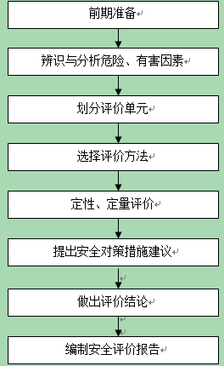
图1-1 安全现状评价程序图

1.6评价基准日
评价基准日：2024年8月9日。

1.7评价报告使用权声明
本评价报告是受云南思创格科技有限责任公司委托而编制的，专属委托方使用。除按规定上报各级应急管理部门外，昭通市鼎安科技有限公司不会将本评价报告内容向其它任何单位和个人提供，也不会将本评价报告的全部或部份内容在媒体上或以其它形式公开发表（安全评价技术研究成果除外）。

第2章 项目概况

2.1企业概况
1、营业执照
统一社会信用代码：915304022176846936
名称：云南思创格科技有限责任公司
类型：有限责任公司（自然人投资或控股）
法定代表人：廖玉铭
注册资本：壹仟万元整
成立日期：1995年3月10日
经营范围：肥料生产。(依法须经批准的项目，经相关部门批准后方可开展经营活动，具体经营项目以相关部门批准文件或许可证件为准)一般项目:技术服务、技术开发、技术咨询、技术交流、技术转让、技术推广;农作物栽培服务;肥料销售。(除依法须经批准的项目外，凭营业执照依法自主开展经营活动)。
住所：云南省玉溪市红塔区红塔大道东延长线
项目所在地：云南省玉溪市红塔区玉带路办事处黄官营

2.2项目概况

2.2.1项目简介
云南思创格科技有限责任公司前身为玉溪噢利鑫生化科技工贸有限公司，成立于1996年10月，主要从事园林绿化工程。2003年公司获得玉溪市红塔区玉带路办事处黄官营占地面积2708.6m²,建筑面积1256 m²土地的使用权。2006年，公司投资200万元建设了一条年产5万吨复混肥生产线，生产用于花卉、蔬菜、粮食作物等的复混肥。该5万吨的复混肥生产线处于未饱和生产状态。2010年3月公司根据市场对有机肥料的需求情况，同时为了使5万吨复混肥生产线机械设备与人力资源得到充分利用,投资30万元进行技改，在原生产设备、工艺路线不变的前提下，通过原料配方的调整，进行1万吨有机肥的生产。
现有试验生产线2条（一大一小），主生产线1条。主要用于复混肥和有机肥的生产。目前在册人员共有9人。2023年生产复混肥1950吨、有机肥1800吨。

2.2.2交通条件
云南思创格科技有限责任公司位于玉溪市红塔区玉带街道黄官营，地理中心坐标为：东经102°30′43″，北纬24°21′14″。厂区东侧为农田，西南侧为冯井路，冯井路西南侧是雷式磁砖门面，东南侧为废旧集装箱堆放场地，北侧是玉洛路。交通运输方便。其交通位置图如下：
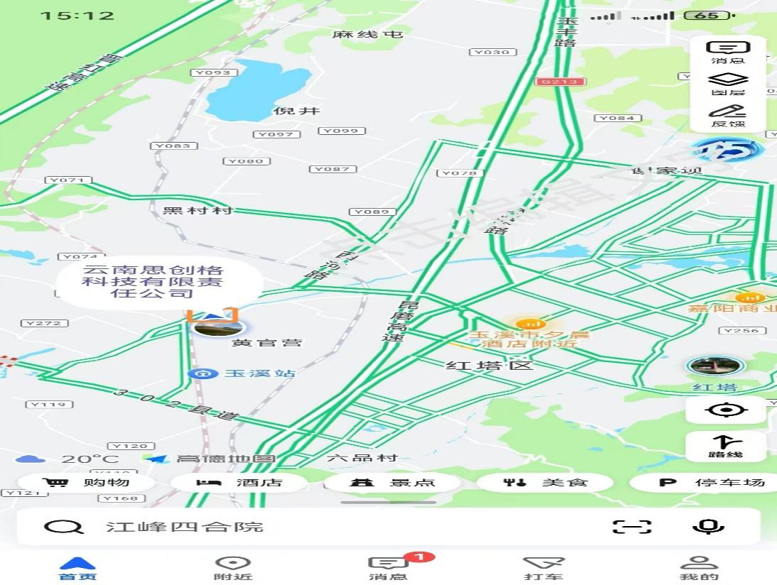
图2-1 项目交通位置图

2.2.3周边情况
云南思创格科技有限责任公司位于玉溪市红塔区玉带街道黄官营，地理中心坐标为：东经102°30′43″，北纬24°21′14″。厂区东面为农田，西南面为建筑材料仓库，仓库西南面为冯井路，冯井路西南面是雷式瓷砖门面，东南面为废旧集装箱堆放场地，北面是玉洛路，玉洛路北面是废品收购站和玉溪大河管理所。周边关系见附图1-2。周边距离见表2-1。
表2-1厂址与周边单位安全距离统计表
序号 | 方位 | 单位名称 | 距离/m | 备注
1 | 东 | 农田 | 毗邻
2 | 西南 | 建筑材料仓库 | 3 | 仓库西南面为冯井路，冯井路西南面是雷式瓷砖门面，距离大约200米
3 | 东南 | 废旧集装箱堆放场地 | 10 | -
4 | 北 | 玉洛路 | 毗邻 | 玉洛路北面是废品收购站和玉溪大河管理所，距离大约20米
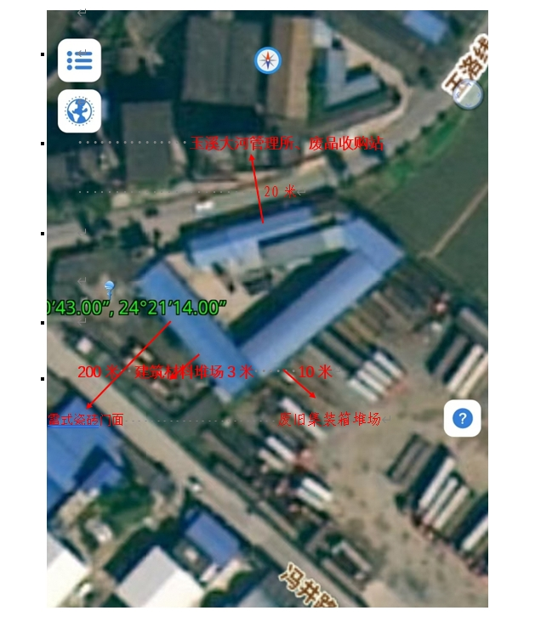

图2-2 周边环境图

2.2.4气象条件
红塔区属中亚热带气候，降雨量年际间变化不大，但年内分配极不均匀，夏半年（5～10月）受热带海洋暖湿气流控制盛行西南和东南风、水汽充沛、降雨集中，占全年雨量的85%；冬半年（11月～次年4月），受热带大陆干暖气流控制，降雨极少，仅占全年的15%。根据玉溪气象站统计资料，多年平均气温16°C，极端最高气温33.5°C，最低气温-4.4°C；多年平均蒸发量（Φ20）1720mm，多年平均降水量918.4mm；日照数2265h，日照绿51%；无霜期241天，多年平均相对湿度76%；雹日1.4d/a；玉溪坝区多年主导风向为西南偏南风，多年平均风速为（1997～2017年）1.9m/s，近五年平均风速（2013～2017年）为2.1m/s。年日照时间：全年日照时数1955.2h，日照率44%。

2.2.5地质条件
1）地形、地貌
玉溪市地处云贵高原西缘，地势西北高，东南低。
项目所处地理位置属于玉溪市红塔区玉带路办事处黄官营，地势平坦。
2）抗震
根据国家标准《建筑抗震设计规范（2016年版）》（GB50011-2010）玉溪市抗震设防烈度为8度，本地区地震基本烈度为8度，公司场地建筑物抗震设防烈度为8度。

2.3总图运输

2.3.1总平面布置
厂区内北侧，由西向东依次布置为：休息室、烤房（现停用）、试验生产线（小的）、水溶液原料配制搅拌釜和试验生产线（大的）；试验生产线（小的）北面是闲置房，水溶液原料配制搅拌釜北面是水溶液原料灌装间，试验生产线（大的）北面是配电室；配电室东面是原来的锅炉房（现停用，摆放试验生产线设备冲洗水）。
厂区内西南侧，由北向南依次布置为：门卫室、原料仓库和成品仓库。
厂区内南侧，由西向东依次布置为：化验室（只制样）、车间办公室、主生产线。
东侧是装车皮带摆放处及主生产线入口。
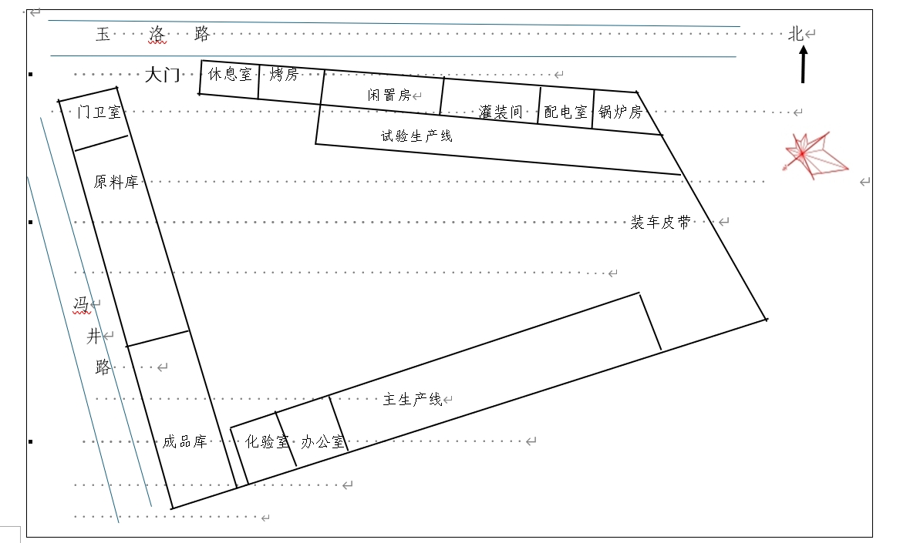

图2-3总平面布置图。

2.3.2主要建（构）筑物
2-1主要建（构）筑物一览表
序号 | 建筑物名称 | 火灾危险性  依据《建筑设计防火规范[2018版]》（GB50016-2014）
1 | 主生产线产房 | 丁类
2 | 试验生产线产房 | 丁类
3 | 办公用房 | 民用建筑
4 | 原料仓库 | 丁类
5 | 成品仓库 | 丁类
6 | 化验室 | 丁类
7 | 门卫室 | 民用建筑
8 | 烤房 | 丁类
9 | 锅炉房 | 丁类
10 | 休息室 | 民用建筑
11 | 烤房 | 丁类
12 | 锅炉房 | 丁类
13 | 灌装间 | 丁类
14 | 闲置房 | 丁类
15 | 装车皮带摆放间 | 丁类

2.4原辅材料及产品

2.4.1原辅材料
原辅材料和包装材料存放于原料仓库内，有机肥原料有订单才外购，运输到公司内只存放1夜。
2023年复混肥、有机肥和水溶液原料主要原辅材料情况见下表。
表2-2 2023年复混肥主要原辅材料信息一览表
序号 | 原辅料名称 | 来源 | 运输方式 | 年消耗量 | 最大存放量 | 包装形式
1 | 尿素 | 外购 | 汽车运输 | 1000吨/年 | 50吨 | 袋装
2 | 磷酸一铵 | 外购 | 汽车运输 | 350吨/年 | 20吨 | 袋装
3 | 硫酸钾 | 外购 | 汽车运输 | 500吨/年 | 25吨 | 袋装
4 | 硝酸铵钙 | 外购 | 汽车运输 | 100吨/年 | 5吨 | 袋装
5 | 水溶液原料 | 公司自己配制 |  | 28.1吨/年 | / | 桶装

表2-32023年有机肥主要原辅材料信息一览表
序号 | 原辅料名称 | 来源 | 运输方式 | 年消耗量 | 最大存放量 | 包装形式
1 | 油枯发酵物 | 外购 | 汽车运输 | 550吨/年 | 10吨 | 袋装
2 | 秸秆发酵物 | 外购 | 汽车运输 | 780吨/年 | 15吨 | 袋装
3 | 腐殖酸发酵物 | 外购 | 汽车运输 | 470吨/年 | 10吨 | 袋装
4 | 水溶液原料 | 公司自己配制 |  | 28吨/年 | / | 桶装
表2-4水溶液原料原辅材料信息一览表
序号 | 原辅料名称 | 来源 | 运输方式 | 年消耗量 | 最大存放量 | 包装形式
1 | 水 | 市政供水 |  | 55吨/年 | \
2 | 硫酸锌 | 外购 | 汽车运输 | 500kg/年 | 500kg | 袋装
3 | 硫酸亚铁 | 外购 | 汽车运输 | 200kg/年 | 200kg | 袋装
4 | 硼砂 | 外购 | 汽车运输 | 200kg/年 | 200kg | 袋装
5 | EDTA2Na | 外购 | 汽车运输 | 200kg/年 | 200kg | 袋装
6 | 农用硝酸钾 | 外购 | 汽车运输 | 200kg/年 | 200kg | 袋装
7 | 水溶磷酸一铵 | 外购 | 汽车运输 | 200kg/年 | 200kg | 袋装
8 | 水溶磷酸二铵 | 外购 | 汽车运输 | 200kg/年 | 200kg | 袋装
9 | 水溶硫酸钾 | 外购 | 汽车运输 | 200kg/年 | 200kg | 袋装
10 | 磷酸二氢钾 | 外购 | 汽车运输 | 200kg/年 | 200kg | 袋装
11 | 硫酸镁 | 外购 | 汽车运输 | 200kg/年 | 200kg | 袋装
12 | 硫酸铜 | 外购 | 汽车运输 | 200kg/年 | 200kg | 袋装
13 | 硫酸锰 | 外购 | 汽车运输 | 200kg/年 | 200kg | 袋装

2.4.2产品及规模
设计产能：
复混肥:年产5万吨;
有机肥:年产1万吨（外购发酵好的有机肥原料进行掺混）。
2023年实际产能：
复混肥:年产1950吨;
有机肥:年产1800吨。

2.5生产工艺流程

2.5.1生产工艺流程
复混肥工艺流程：
水溶液原料
硝酸铵钙
硫酸钾
磷酸一铵
尿素

计量

计量

计量

计量

搅拌釜
粉碎机

筛分机
抽检

称重包装
入库

有机肥工艺流程：
腐殖酸发酵物
秸秆发酵物
水溶液原料
油枯发酵物

称量
称量
称量

搅拌釜

粉碎机

筛分机

抽检

称重包装

入库
水溶液工艺流程:
硼砂等
硫酸锌
硫酸亚铁
EDTA2Na
水

称量
称量
称量
称量
称量

搅拌罐

灌装机

小塑料桶

2.5.2生产工艺流程说明
复混肥生产工艺说明：尿素、磷酸一铵、硫酸钾、硝酸铵钙人工投料到料仓后，分别通过计量称计量后送入混合搅拌釜搅拌，同时提前配好的水溶液也一起送入混合搅拌釜，搅拌混合均匀后，送入粉碎机粉碎后，再送入筛分机进行筛分，筛下料进行抽检，抽检合格后，通过成品定量包装秤，称量包装，然后入库待售。筛上料返回粉碎机粉碎。抽检不合格产品判废。不合格产品用于公司其它试验基地种植植物。如果客户需要的产品数量少，则直接用试验生产线生产。如果客户需要的产品数量多，则首先用试验生产线试生产，试生产产品合格后再用主生产线大量生产。
有机肥生产工艺说明：油枯发酵物、秸秆发酵物、腐殖酸发酵物人工投料到料仓后，分别通过计量称计量后送入混合搅拌釜搅拌，同时提前配好的硫酸锌、硫酸亚铁、EDTA-2Na水溶液也一起送入混合搅拌釜，搅拌混合均匀后，送入粉碎机粉碎后，再送入筛分机进行筛分，筛下料进行抽检，抽检合格后，通过成品定量包装秤，称量包装，然后入库待售。筛上料返回粉碎机粉碎。抽检不合格产品判废。不合格产品用于公司其它试验基地种植植物。如果客户需要的产品数量少，则直接用试验生产线生产。如果客户需要的产品数量多，则首先用试验生产线试生产，试生产产品合格后再用主生产线大量生产。
水溶液原料生产工艺说明：农用硝酸钾、水溶磷酸一铵、水溶磷酸二铵、水溶硫酸钾、硫酸锌、磷酸二氢钾、EDTA二钠、硫酸亚铁、硼砂、硫酸镁、硫酸铜、硫酸锰等人工称量后，和水一并人工投料到搅拌釜中，搅拌溶解混合后，用灌装机灌装入小塑料桶中。

2.6主要建构筑物、设施设备

2.6.1主要建（构）筑物
表2-5主要建（构）筑物一览表
工程类别 | 项目组成 | 主要工程内容 | 备注
主体  工程 | 主生产线 | 钢架结构生产厂房1栋，彩钢瓦屋顶，墙体下部2米高混凝土，上部彩钢瓦，安装肥料生产线1条（包括计量、混料、粉碎、筛分、包装）。
公辅  工程 | 试验生产线 | 钢架结构生产厂房1栋，彩钢瓦屋顶，安装1大1小两条试验生产线，配制原料溶液。
公辅  工程 | 供水设施 | 依托市政给水管网接入公司内部管网。
公辅  工程 | 排水设施 | 项目无污水产生，雨水进入市政雨水管网。
公辅  工程 | 配电室 | 有配电室1间，混凝土墙，彩钢瓦屋顶，木质人字形桁架，安装1台变压器，从10kV降压到380V。
公辅  工程 | 办公室 | 两间，一层.，混凝土墙，彩钢瓦屋顶
公辅  工程 | 化验室 | 紧邻办公室，1间，一层. 混凝土墙，彩钢瓦屋顶 | 仅制样
公辅  工程 | 原料仓库 | 1间，一层. 混凝土墙，彩钢瓦屋顶，木质人字形桁架。
公辅  工程 | 产品仓库 | 1间，一层. 混凝土墙，彩钢瓦屋顶，木质人字形桁架。
公辅  工程 | 门卫室 | 1间，一层. 混凝土墙，彩钢瓦屋顶
公辅  工程 | 休息室 | 3间，一层. 混凝土墙，彩钢瓦屋顶
公辅  工程 | 烤房 | 1间，钢架结构，彩钢瓦屋顶 | 已停用
公辅  工程 | 锅炉房 | 1间，混凝土墙，彩钢瓦屋顶，木质人字形桁架，内有锅炉1台，放置试验生产线设备冲洗水 | 锅炉已停用
公辅  工程 | 灌装间 | 1间，混凝土墙，彩钢瓦屋顶，木质人字形桁架，安装灌装机1台。
公辅  工程 | 闲置房 | 1间，混凝土墙，彩钢瓦屋顶，木质人字形桁架，闲置。
公辅  工程 | 装车皮带摆放间 | 1间，混凝土墙，彩钢瓦屋顶，安装破碎机1台，放置装车皮带。 | 破碎机已停用

2.6.2主要设施设备
复混肥和有机肥共用一套设备设施，主要的设备设施情况见下表。
表2-6主要设施设备一览表
序号 | 设备名称 | 数量 | 规格型号
一 | 主生产线
1 | 配料系统
1.1 | 投料仓（国标不锈钢） | 1套4个 | BD-XL
1.2 | 投料装置托架 | 1套 | BD-XTJ
1.3 | 自动给料装置 | 4套 | BD-PGL
1.4 | 计量斗 | 2套 | BD-JLD
2 | 计量、输送、搅拌系统
2.1 | 主体上料倾角皮带机（含缓冲料仓等） | 1套 | BD-QJS
2.2 | 搅拌混合机 | 1套 | BD-JB
3 | 成品包装秤
3.1 | 包装秤支架（碳钢）及料仓（不锈钢） | 1套 | DCS-50（无斗包装秤）
3.2 | 包装给料系统（含40*25*25给料气缸）不锈钢 | 1套 | BD-CGL
3.3 | 计量夹带装置（含挂式传感器、63*100气缸）不锈钢 | 1套 | BD-JD
4 | 控制系统
4.1 | 配料部分主控仪表 | 1块 | 日本机芯，自编程序
4.2 | 包装部分主控仪表 | 1块 | F701
4.3 | PLC程序 | 1套 | 三菱
4.4 | 电器元件 | 1套 | 德力西
5 | 输送缝包系统
5.1 | 皮带输送机 | 4米 | BD-SS
5.2 | 自动封包机 | 1台 | GK35-2
5.3 | 立柱、电器及附件 | 1台 | BD-LZ
5.4 | 气泵 | 1套 | 0.6
6 | 装车皮带机 | - | 1条
二 | 试验生产线
1 | 小混合罐 | 1台 | -
2 | 大混合罐 | 1台 | -
3 | 搅拌釜 | 1台 | --
4 | 灌装机 | 1台

2.6.3 特种设备及强制检验设备
依据《质监总局关于修订<特种设备目录>的公告》（2021年第41号），该项目无特种设备。

2.7公用工程及辅助设施

2.7.1供配电
项目10KV电源由大营街变电站引到厂区配电室变压器，从10kV降压到380V，项目电力供应有所保障。

2.7.2给排水
1.给水
项目给水由市政管网提供。
2.排水
项目无废水排放，雨水进入市政雨水管网，试验生产线设备冲洗水用桶收集后作为肥料利用。

2.7.3供热
项目无供热。

2.7.4消防
现场踏勘时，该项目的消防设施情况如下：
厂内共设有4kg手提式干粉灭火器10支；其中试验生产线2支，配电室2支，装车皮带摆放处2支，主生产线厂房外墙中间2支，原料库和成品库门口2支。

2.7.5通风及空气调节
本厂生产车间、库房和办公室等场所为自然通风，化验室有换气扇。

2.7.6防雷措施及检测
配电室总进线位置增加了防雷电涌开关。
该项目建筑物防雷类别属于三类，生产厂房、办公楼、配电室等建（构）筑物进行了相应的防雷接地，电气设备的金属外壳、金属管线、室外设备、电缆保护管做了接地处理。
建筑物的防雷接地利用建筑物本体构造柱和基础。装置内所有用电设备正常不带电的金属设备外壳均可靠接地，各单元内工作接地、保护接地、防雷、防静电接地共用一套接地系统，接地电阻不大于4欧姆。
本项目已于2024年8月23日对办公区和生产区进行防雷检测，有效期至2025年8月22日，检测单位为：云南云雷联创气象科技服务有限公司，检查结果为合格。

2.8安全防护设施设备

2.8.1预防事故设施
（1）检测、报警设施
本项目无相关作业设备的压力、温度等报警设施。
（2）设备安全防护设施
机械的传动部位设置了防护罩，楼梯和平台设置了防护栏杆。
（3）作业场所防护设施
化验室设置了通风等设施。
（4）安全警示标志
厂内设置了各种指示、警示作业安全和逃生避难及风向等警示标志，如“严禁烟火”等。
（5）主生产线地下设备，地面投料口设有盖板。
（6）低压配电采用 TN-C-S 系统，生产线各处的接地装置连接形成一个完整的接地网，接地网接地电阻要求不大于 4 欧姆。
（7）变压器设电流速断保护、过电流保护、过负荷保护、单项接地保护及温度保护。
（8）车间、仓库均设有安全出口。
（9）为作业人员配备了安全帽、防护服、帆布手套等劳动防护用品。
（10）主生产线控制柜上设置了急停开关。
2.8.2控制事故设施
主生产线控制柜上设置了急停开关。

2.8.3减少与消除事故影响设施
（1）灭火设施
厂区内设置了灭火器等灭火设施。
（2）应急救援设施
企业成立了应急救援小组，配备了工程抢险装备和现场受伤人员医疗抢救装备。

2.8.4安全设施的配置情况
本项目安全设施的配置情况如下表所示。
表2-7安全设施配置情况表
序号 | 名称 | 设置部位 | 规格型号
1 | 防护罩 | 机械传动部位
2 | 灭火器 | 试验生产线、配电室、装车皮带摆放处、主生产线厂房外墙中间、原料库门口和成品库门口 | 4kg手提式干粉灭火器
3 | 防护盖板 | 主生产线地下设备，地面投料口
4 | 防护栏杆 | 楼梯、临边作业面
5 | 急停装置 | 主生产线控制柜

2.9安全生产管理情况

2.9.1安全管理组织机构
云南思创格科技有限责任公司目前在册人员共有9人，订单式生产，年生产约90天，实行常白班生产，每班工作8小时。
为加强安全生产管理，该公司成立了安全领导小组，并任命了安全员，安全领导小组组成情况如下：
组 长：廖玉铭
组 员：田耀宁、姚朝兵、徐果、潘致声
安全员任命情况如下：
任命田耀宁同志为公司安全员，负责公司日常生产的安全管理工作。

总经理

安全生产领导小组

办公室负责人
安保负责人
财务负责人
生产负责人

图2-3 安全管理组织机构图

2.9.2从业人员持证情况
企业的主要负责人、安全员经过培训并取得了主要负责人和安全管理人员《安全生产知识和管理能力考核合格证》，安全管理人员持证情况见表2-8。
企业无电工特种作业人员，电工外聘，与外聘电工签订了外聘协议，外聘电工持有电工特种作业证，但未签订安全协议。企业无电氧焊特种作业人员，有需要电氧焊的特种作业时，外委有焊工特种作业证的人员完成。
表2-8 安全管理人员取证情况
序号 | 姓名 | 类别 | 证号 | 发证单位 | 备注
1 | 廖玉铭 | 主要负责人 | 532401196908050018 | 玉溪市应急管理局 | 2027年11月4日到期
2 | 田耀宁 | 安全管理人员 | 530121197004290053 | 玉溪市应急管理局 | 2027年11月4日到期

2.9.3安全管理制度、安全生产责任制及安全操作规程
根据国家法律、法规、规范的要求，该公司结合生产实际情况和生产管理需要，制定有以下主要安全管理制度：

表2-10公司制定的主要安全管理制度一览表
序号 | 名称 | 序号 | 名称
1 | 安全准则 | 2 | 消防安全制度
3 | 安全宣传教育管理制度 | 4 | 安全费用投入制度
5 | 安全生产检查制度 | 6 | 劳保用品管理制度
7 | 安全监管管理制度 | 8 | 设备维护保养制度
9 | 特种作业管理制度 | 10 | 作业场所职业卫生管理制度
11 | 危险作业管理制度 | 12 | 临时用电管理制度
13 | 电气安全管理制度 | 14 | 事故隐患分级管理办法
15 | 事故管理制度 | 16 | 外委作业安全管理制度
公司制定了各级、各岗位人员安全生产责任制，主要有：
表2-11公司制定的主要安全生产职责一览表
序号 | 名称 | 序号 | 名称
1 | （一） 总经理安全生产职责 | 2 | （二） 专职安全员安全管理职责
3 | （三） 生产经理安全生产职责 | 4 | （四） 财务负责人安全生产职责
5 | （五）库管员安全生产职责 | 6 | （六） 职工安全生产职责
根据工艺技术要求和工作特点，公司制定有各岗位、各工种的安
全操作规程，对员工在生产作业时正确安全操作做了详细规定：
表2-12公司制定的主要岗位安全操作规程一览表
 | 自动包装机操作规程 | 2. | 筛分机操作规程
3. | 反应釜操作规程 | 4. | 灌装机操作规程
5. | BHPB型BB肥设备操作规程 | 6. | 原料库操作规程
7 | 皮带输送机操作规程 | 8 | 双螺旋混合机操作规程
9 | 常温常压搅拌罐操作规程

2.9.4应急预案
该公司编制了《云南思创格科技有限责任公司生产安全事故应急预案》，已到红塔区应急管理局备案。

2.9.5安全投入情况
云南思创格科技有限责任公司自成立以来，重视企业的安全生产，并在安全方面做出了持续的投入，2023年11月至2024年10月的安全投入情况见下表。
表 2-13 最近一年内安全投入一览表
序号 | 使用范围 | 项目名称 | 投入经费（元） | 备注
1 | 完善、改造和维护安全防护设施设 备支出。 | - | -
2 | 配备、维护、保养应急救援器材、 设备支出和应急救援队伍建设、应 急预案制修订与应急演练支出。 | 购买灭火器 | 600
2 | 配备、维护、保养应急救援器材、 设备支出和应急救援队伍建设、应 急预案制修订与应急演练支出。 | 消防维保 | -
2 | 配备、维护、保养应急救援器材、 设备支出和应急救援队伍建设、应 急预案制修订与应急演练支出。 | 应急预案编制 | 8000
2 | 配备、维护、保养应急救援器材、 设备支出和应急救援队伍建设、应 急预案制修订与应急演练支出。 | 应急演练 | -
3 | 开展重大危险源检测、评估、监控 支出，安全风险分级管控和事故隐 患排查整改支出，安全生产信息化、 智能化建设、运维和网络安全支出。 | 隐患整改 | 9000
4 | 安全生产检查、评估评价、咨询和 标准化建设支出。 | - | -
5 | 安全生产宣传、教育、培训和从业 人员发现并报告事故隐患的奖励支出。 | 人员培训、取证 | 2680
6 | 配备和更新现场作业人员安全防护 用品支出 | 劳保用品 | 36649.6
7 | 安全生产适用的新技术、新标准、 新工艺、新装备的推广应用支出 | 现场改善 | -
8 | 安全设施及特种设备检测检验、检 定校准支出 | 防雷装置检测 | 2000
9 | 与安全生产直接相关的其他支出 | - | -
 | 合计 |  | 58929.6

2.10投产以来的安全生产情况
该项目自生产以来，严格按照国家安全生产等法律法规要求进行生产，建立了较完善的安全责任制、安全管理制度、安全操作规程、事故应急救援，以及安全管理台账。企业投产以来至评价基准日未发生过生产安全事故。

2.11现场照片
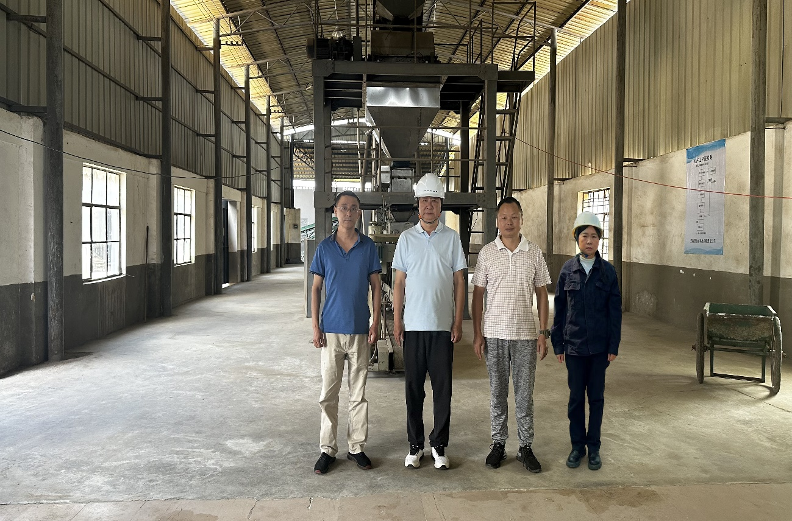
评价师照片
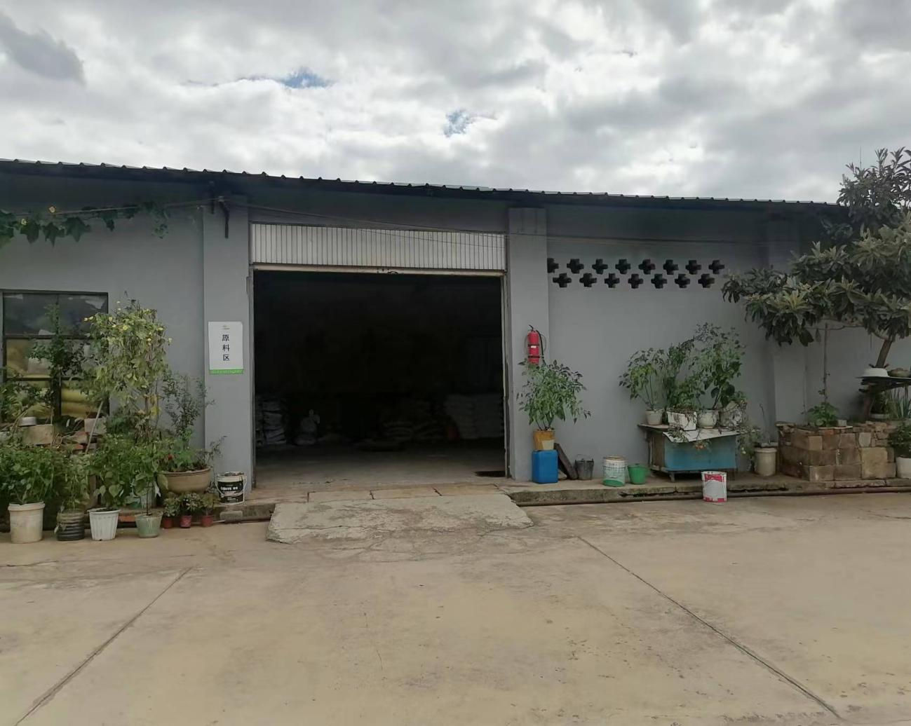
原料库照片
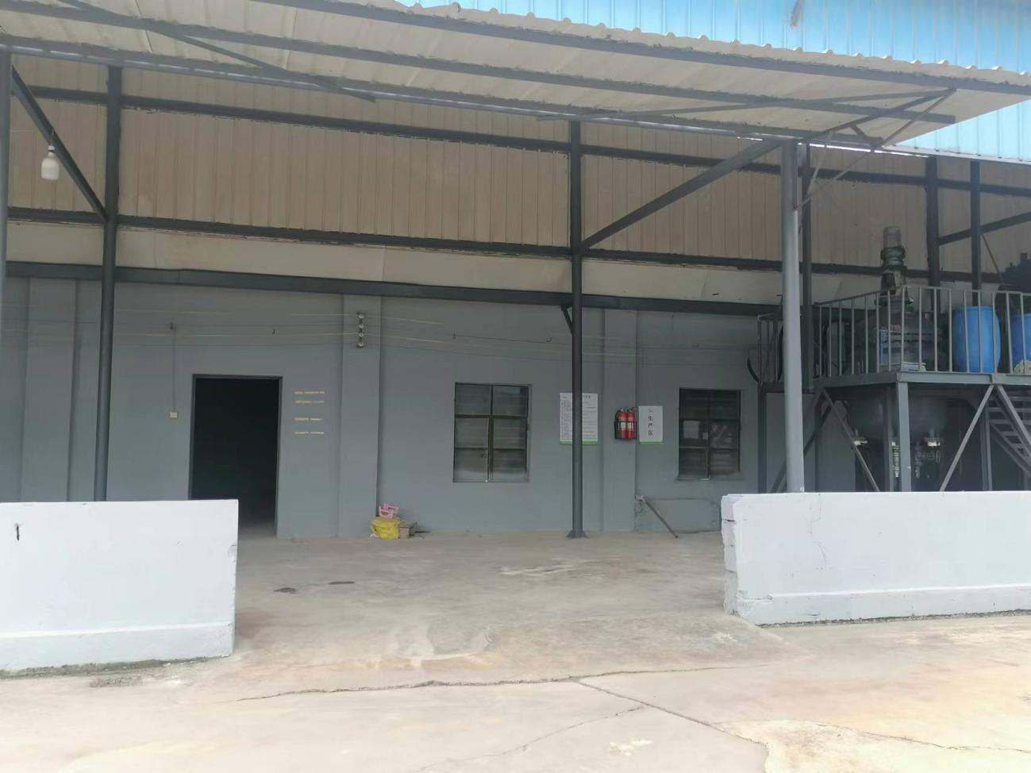
试验生产线
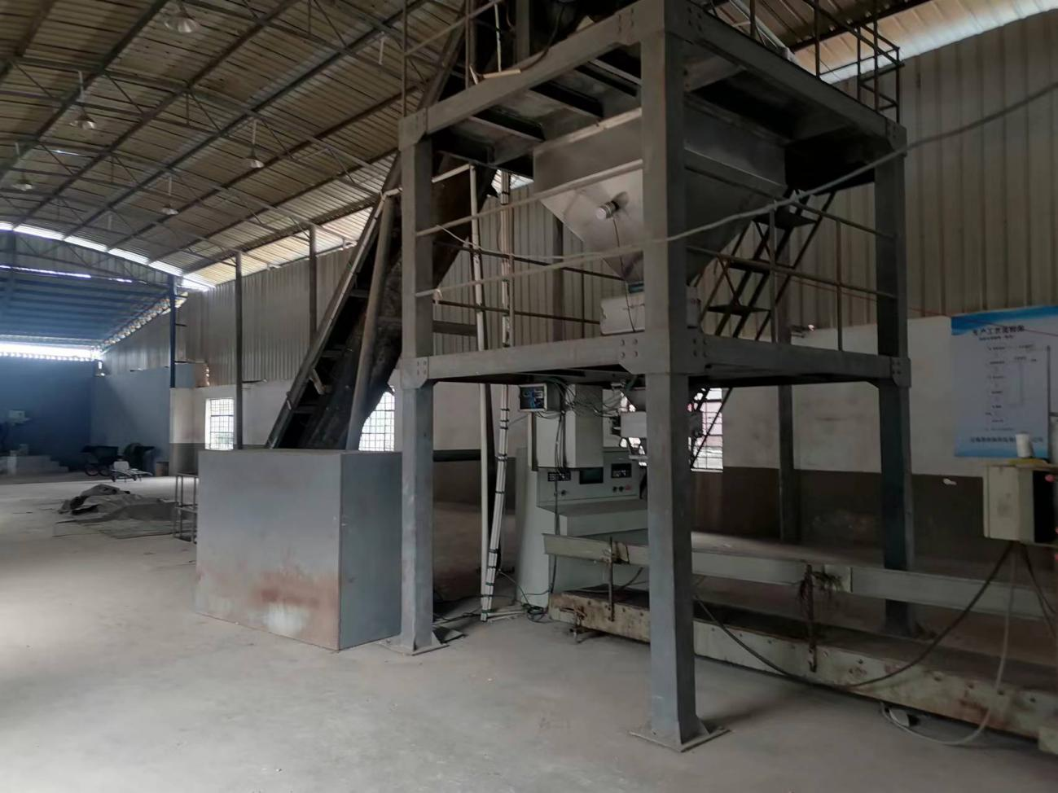
主生产线
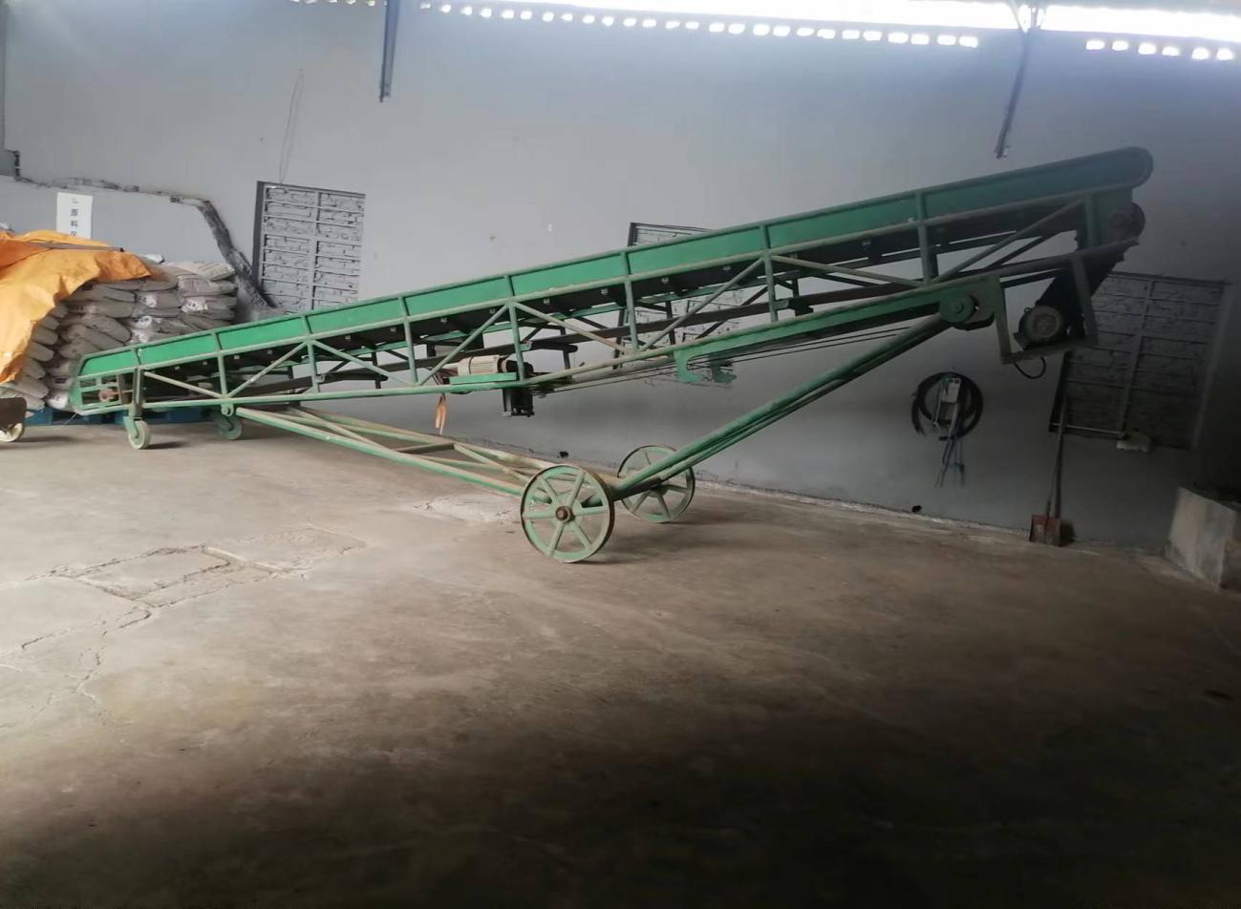
装车皮带
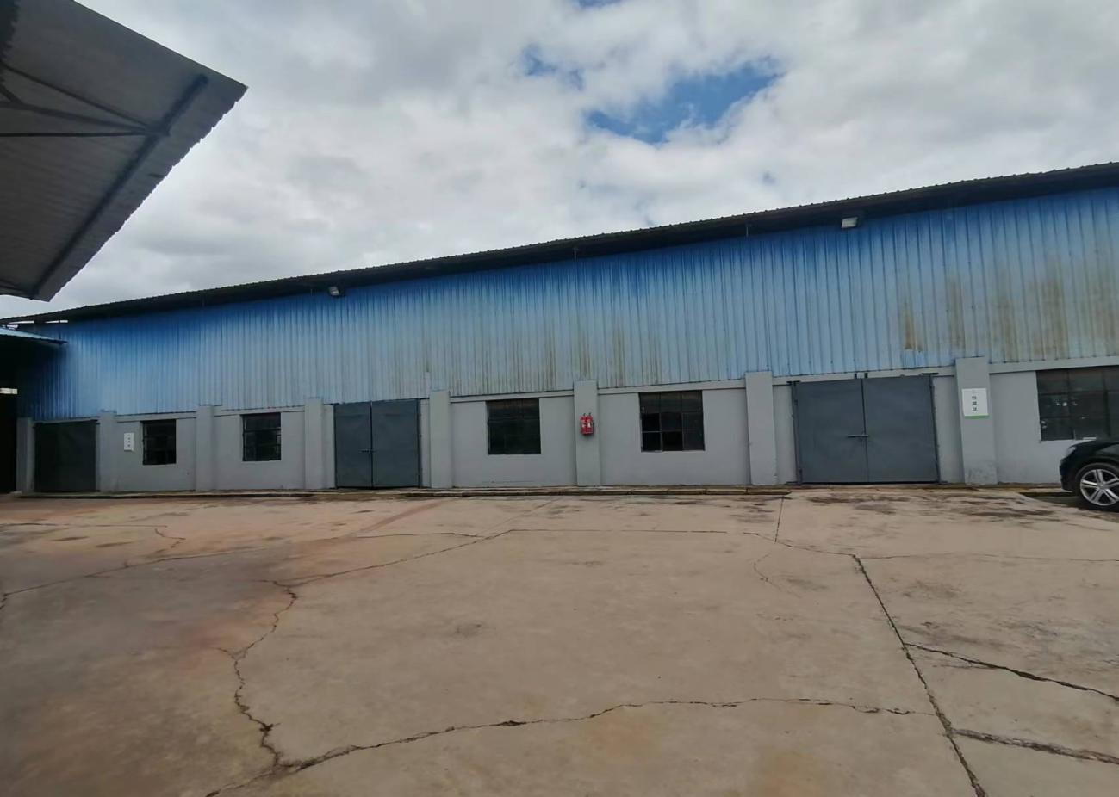
主生产线厂房

第3章 主要危险、有害因素识别

3.1辨识与分析的目的
危险、有害因素辨识与分析是安全评价的基础。
危险因素是指系统（人、机械、材料、设施、工艺、环境）中存在的，能对人造成伤亡，对物造成突发性损害的因素。
有害因素是指影响人的身体健康，导致疾病，或对物造成慢性损害的因素。
主要危险、有害因素的识别，就是找出生产系统中最有可能引发重大事故，导致不良后果的材、物、工艺过程、设施和环境特征等，识别可能发生的事故、后果和条件，以便采取预防和控制措施。

3.2辨识与分析的方法
按照《企业职工伤亡事故分类》（GB6441-1986），综合考虑起因物、引起事故的诱导性原因、致害物、伤害方式等，将危险因素分为20类，分别为物体打击、车辆伤害、机械伤害、起重伤害、触电、淹溺、灼烫、火灾、高处坠落、坍塌、冒顶片帮、透水、放炮、瓦斯爆炸、火药爆炸、锅炉爆炸、容器爆炸、其他爆炸、中毒和窒息及其他伤害等。
按照《生产过程危险和有害因素分类与代码》（GB/T13861-2022）的规定，将生产过程中的危险、有害因素分为以下4类：
1.人的因素
1）心理、生理性危险和有害因素；
2）行为性危险和有害因素。
2.物的因素
1）物理性危险和有害因素；
2）化学性危险和有害因素；
3）生物性危险和有害因素。
3.环境因素
1）室内作业场所环境不良；
2）室外作业场地环境不良；
3）地下（含水下）作业环境不良；
4）其他作业环境不良。
4.管理因素
1） 职业安全卫生管理机构设置和人员配备不健全
2)职业安全卫生责任制不完善或未落实
3）职业安全卫生管理制度不完善或未落实
4） 职业安全卫生投人不足
5）应急管理缺陷
6）其他管理因素缺陷
本报告对危险、有害因素的辨识方法，是根据该厂生产工艺、设施设备的特点，及其在生产过程中涉及到的危险、有害物质及其危险特性等方面进行分析，以辨识该厂存在的主要危险、有害因素。

3.3危险、有害因素产生的原因

3.3.1运行失控与设备故障
运行失控是指装置运行过程中偏离或超过了正常的工艺技术条件，出现危险状态。故障是指设备、元件等在运行过程中由于性能低下而不能实现预期功能的现象。在生产过程中运行失控故障的发生是可能的，故障具有随机性和突发性，故障的发生一般是随机事件。造成故障发生的原因很复杂（如设计、制造、安装、腐蚀、疲劳、检查和检修保养、人员失误、环境及其它系统的影响等），但故障发生的规律是可知的，通过定期检查、维修、保养可使故障在预定期间内得到控制、避免、减少。

3.3.2人员失误
人员失误系指不安全行为（指职工在劳动过程中违反劳动纪律、操作程序、方法等具有危险性的作法）产生不良后果的行为。人员失误在生产过程中是不可避免的，它具有随机性和偶然性，往往是不可预测的意外行为。影响人员失误的因素很多，但发生人员失误的规律和失误率通过大量的观测、统计分析是可以预测的。

3.3.3管理缺陷
安全管理是为保证及时、有效地实现既定的安全目标，是在预测、分析的基础上进行的计划、组织、协调、检查等工作，是预防故障和人员失误发生的有效手段，因此，管理缺陷是影响运行失控发生的重要因素。

3.3.4环境因素
不良环境的影响包括自然环境和作业环境。作业环境如温度、湿度、通风、照明、噪声、采光等因素的变化均可能导致人的情绪异常而引发误操作，从而引发事故；自然环境如风、雨、雷电、水文地质条件等均可能引发安全事故。
根据公司生产的特点，主要采用以下标准及依据对系统存在的危险、有害因素进行分类和识别：
1）按照《危险货物品名表》（GB12268-2012），对系统中使用的物质及产品进行辨识与分析。
2）根据《危险化学品重大危险源辨识》(GB18218-2018)，对该公司使用到的各种物质进行重大危险源的计算与辨识。
3）参照《企业职工伤亡事故分类》（GB6441-1986），对该公司生产特点和工艺布置情况以及生产过程中按照事故类型进行辨识与分析。
4）参照《职业病危害因素分类目录》（国卫疾控发〔2015〕92号）、卫生部、原劳动部、总工会等颁发的《职业病范围和职业病患者处理办法的规定》对该公司作业环境涉及的职业病危害进行辨识与分析。
5）根据《生产过程危险和有害因素分类与代码》（GB/T13861-2022）的规定，对该公司人、机、物、工艺、环境和组织等危害辨识与分析。
3.4主要危险、有害物质辨识与分析
3.4.1 主要危险、有害物质辨识
本项目涉及的原料有：尿素、磷酸一铵、硫酸钾、硝酸铵钙、油枯发酵物、秸秆发酵物、腐殖酸发酵物、农用硝酸钾、水溶磷酸一铵、水溶磷酸二铵、水溶硫酸钾、硫酸锌、磷酸二氢钾、EDTA二钠、硫酸亚铁、硼砂、硫酸镁、硫酸铜、硫酸锰等。
本项目涉及的原料物质的危险性见表3-1。
表3-1主要原料危险性分析
序号 | 名称 | CAS编号 | 主要危险特性
 | 尿素 | 57-13-6 | 本品属微毒类，对眼睛、皮肤和粘膜有刺激作用。
 | 磷酸一铵 | 7722-76-1 | 磷酸一铵具有刺激性，接触皮肤和眼睛后应立即用清水冲洗。
 | 硫酸钾 | 7778-80-5 | 根据化学品全球统一分类与标签制度(GHS)的规定，不是危险物质或混合物。健康危害效应:吸入，粉尘吸入刺激鼻、咽及肺;皮肤，长期接触会刺激皮层;眼睛，粉尘货雾滴会刺激眼青;食入，会刺激口、食道和胃。  主要症状:早期以神经衰弱综合征和神经功能障碍为主，晚期出现震颤麻痹综合征。
 | 硝酸铵钙 | 15245-12-2 | 1.硝酸铵钙是一种有毒物质，接触皮肤或吸入粉尘可能引起刺激和不适，应注意保持良好的通风条件和适当的个人防护措施。  2. 硝酸铵钙是一种易燃物质，应远离火源和高温环境进行储存和操作。  3. 在处理和运输硝酸铵钙时，应注意防止与易燃物和还原剂接触，以避免火灾或爆炸的危险。  4. 在使用硝酸铵钙肥料时，要按照正确的用量和方法使用，避免过量使用对环境和生态系统造成负面影响。
 | 硫酸锌 | 7446-20-0 | 本品对眼有中等度刺激性，对皮肤无刺激性。误服可引起恶心、呕吐、腹痛、腹泻等急性胃肠炎症状，严重时发生脱水、休克，甚至可致死亡。
 | 硫酸亚铁 | 7782-63-0 | 对呼吸道有刺激性，吸入引起咳嗽和气短。对眼睛、皮肤和粘膜有刺激性。误服引起虚弱、腹痛、恶心、便血、肺及肝受损、休克、昏迷等，严重者可致死。
 | 硼砂 | 1303-96-4 | 刺激鼻粘膜、呼吸道和眼睛，症状为恶心、腹泻、腹痛、呕吐、头痛、无力、皮肤出现红斑，严重者血压下降、休克、心动过速、少尿、无尿;慢性食入中毒，微刺激肠胃，导致消化道异常，并伴有恶心、呕吐、皮肤红肿、皮肤变硬、皮肤粘膜干燥、变红、唇裂、脱发、结膜炎、肺水肿、肾损伤。
 | EDTA2Na | 6381-92-6 | 对粘膜和上呼吸道有刺激作用，对眼睛、皮肤有刺激作用。本品可燃，具刺激性。
 | 硝酸钾 | 7757-79-1 | 健康危害吸入本品粉尘对呼吸道有刺激性，高浓度吸入可引起肺水肿。大量接触可引起高铁血红蛋白血症，影响血液携氧能力，出现头痛、头晕、紫绀、恶心、呕吐。重者引起呼吸紊乱、虚脱，甚至死亡。口服引起剧烈腹痛、呕吐、血便、休克、全身抽搐、昏迷，甚至死亡。对皮肤和眼睛有强烈刺激性，甚至造成灼伤。皮肤反复接触引起皮肤干燥、皲裂和皮疹。  燃爆危险：本品助燃，具刺激性。
 | 磷酸二铵 | 7783-28-0 | 毒性：无毒，刺激眼睛、呼吸系统及皮肤。
 | 磷酸二氢钾 | 7778-77-0 | 刺激眼睛和皮肤。不可燃。
 | 硫酸镁 | 7487-88-9 | 对粘膜有刺激作用，长期接触可引起呼吸道炎症，误服有导泄作用；不燃。
 | 硫酸铜 | 7758-98-7 | 对胃肠道有强烈刺激作用，误服引起恶心、呕吐、口内有铜性味胃烧灼感，刺激眼睛和皮肤。不易燃气和不易爆。
 | 硫酸锰 | 7785-87-7 | 吸入、摄入或经皮吸收有害，具刺激作用。长期吸入本品粉尘，可引起慢性锰中毒。不燃。
 | 柠檬酸 | 77-92-9 | 具刺激作用。在工业使用中，接触者可能引起湿疹。
3.4.2 危险化学品辨识
根据《危险化学品目录》（2015 年版，2022 年调整版）判别本项目生产过程中没有危险化学品。

3.4.3剧毒品、易制毒品、易制爆品、监控化学品、重点监管化学品、特别管控危险化学品辨识
1、根据《剧毒化学品目录》（2015 版）及其补充和修正表的相关规定进行判定，该项目生产中不涉及到剧毒化学品；
2、根据《易制毒化学品管理条例》（国务院令第 445 号）和《非药品类易制毒化学品生产、经营许可办法》（国家安全生产监督管理总局令第 5号）的相关规定进行判定，该项目生产中不涉及易制毒化学品；
3、根据《易制爆危险化学品名录》（2017 年版），本项目生产过程中涉及的原料、辅料、中间产品、副产物及产品均无属于易制爆危险化学品的物质。
4、根据《中华人民共和国监控化学品条例》（国务院令 190 号）的规定进行判定，该项目生产中不涉及监控化学品；
5、根据《首批重点监管的危险化学品名录》（安监总管三〔2011〕95号）、《第二批重点监管危险化学品名录》（安监总管三〔2013〕12 号）进行判定，该项目无重点监管的危险化学品。
6、根据《特别管控危险化学品目录（第一版）》（应急管理部、工业和信息化部、公安部、交通运输部 公告 2020 年 3 号），本项目生产过程中均无属于特别管控的危险化学品。
综上所述，该项目未涉及到剧毒品、易制毒品和监控化学品。

3.5主要危险、有害因素辨识与分析

3.5.1厂址与总平面布置危险性分析

3.5.1.1厂址危险性分析
该项目厂址方面的危险因素主要有项目所在地自然条件以及周边环境对该项目的影响。
1.气象条件方面危险、有害因素分析
1）大风：大风可能会造成高处未佩戴安全防护用品的人员发生高处坠落事故；或导致高处堆放的零散物件坠落，对地面的人员造成物体打击伤害；还可能导致扬尘，造成现场灰尘弥漫，视线不清，从而引发机械伤害、车辆伤害等事故的发生。
2）雷击：雷电事故有可能造成对高耸的建筑物和电气设备造成破坏。
2.地质条件方面危险、有害因素分析
1）工程地质不适宜项目建设或施工质量差、建构筑物抗震等级不足等引起建筑物坍塌事故。
2）由于建筑、生产设备、设施等建构筑物、设备设施载荷较重，长期运行后出现地基下沉，导致建构筑物或设备及与其相连的部件发生变形，引发物料泄漏，进而发生二次事故。
3）项目所在地发生地震，可导致设备、设施及建构筑物突发性损坏，在设备、设施及建构筑物抗震等级不足时，破坏性更大。
4）地下水对建构筑物基础有一定的腐蚀性，若建筑物基础设计、施工过程中未按照相关规范要求进行防腐防护等，长期受地下水腐蚀，强度减弱，可能导致建构筑物倒塌等危险。
3.周边环境方面危险、有害因素分析
该公司周边情况还存在以下危险：
本项目与废旧集装箱堆放点、废品收购站和建筑材料仓库较近。如果以上地点发生火灾等，对本项目可能会造成火灾等危险。但由于本项目与废旧集装箱堆放点、建筑材料仓库之间有砖砌实体围墙相隔，与废品收购站有玉洛公路相隔山，因此正常情况下影响在可接受范围内。

3.5.1.2总平面布置危险性分析
总平面布置可能对项目造成危害的主要是防火间距、风向、道路、采光、通风、竖向布置等方面。该项目由于总平面布置不合理主要可能导致火灾等危险。引发事故的原因主要有：
- 厂区内总平面布置功能分区不明确，如配电室旁边摆放杂物等。
- 原料库内，原料分区不明确。

3.5.2主要生产工艺（工序）危险性分析

3.5.2.1原料、成品库危险性分析
项目所需原料都是外购，然后汽车运输到原料库，成品也是汽车运输。该工序主要危险因素有车辆伤害：运输汽车进厂、装车和卸车作业，如指挥人员未及时到位、安全警示标志缺失、车辆未停稳便开始卸车或装车作业等原因可能发生车辆伤害，对人员造成车辆伤害、对建筑物或设备造成损坏。车辆伤害事故包括撞车、翻车、轧辗等。原料、成品在进行堆码过程中，未堆码整齐，可能会发生坍塌事故。
硝酸铵钙是易燃物，易明火和高温环境会发生火灾；包装袋是可燃物，易明火会发生火灾。
原料、成品库库房是木质人字形桁架，是可燃物，有可能会发生火灾。

3.5.2.2试验生产线
如果客户需要的产品数量少，则直接用试验生产线生产。如果客户需要的产品数量多，则首先用试验生产线试生产，试生产产品合格后再用主生产线大量生产。试验生产线是将肥料原料分别通过计量称计量后送入混合搅拌釜搅拌，同时提前配好的水溶液原料也一起送入混合搅拌釜，搅拌混合均匀后，进行抽检，确认是否合格。试验生产线存在的危险、有害因素有：物体打击、机械伤害、触电、火灾、高处坠落和中毒和窒息等。
1.物体打击
在试验生产线搅拌釜加料平台等临边作业时，可能发生物件掉落，造成物体打击事故。
2.机械伤害
试验生产线有搅拌釜等机械设备，存在机械伤害的危险与有害因素如下：
（1）设备传动部件或转动轴无防护栏、罩或防护栏、罩有缺陷；
（2）不正确穿戴和使用劳动防护用品和用具；
（3）操作者违反操作规程，安全意识不强，疲劳过度等；
（4）作业现场照明不良，防护标志缺陷；
（5）未停机进行检修作业；检修作业后未恢复安全防护装置。
3.触电
试验生产线设备在运行过程中，供电系统、电气设备以及各种机械设备的附属电气设备和用电器等,由于设备故障或操作失误等原因,存在不可忽视的触电危险。
4.火灾
(1) 明火引起的火灾危险性分析
本公司包装袋等为可燃物，如遇到明火，如烟头等，导致发生火灾。硝酸铵钙为易燃物，如遇到明火和高温环境，会导致发生火灾。
(2)电气火灾危险性分析
电气系统可能因短路、过载或接触电阻过大产生电火花、电弧,引起线路或设备过热起火；电线线路老化，绝缘性能下降，容易产生短路。
（3）配电室、锅炉房、灌装间、闲置房是木质人字形桁架，是可燃物，有可能会发生火灾。
5.高处坠落
在距地面2m以上的高处临边进行作业、检修时，临边防护有缺陷、防护措施不到位（如未按要求使用安全带），如在试验生产线搅拌釜、主生产线成品仓等设备上作业，或临时高处作业支撑人员的楼梯、脚手架等发生倾斜倒塌，都会发生人员高处坠落，导致人员伤亡。
6.中毒和窒息
生产有机肥时，原料是油枯发酵物、秸秆发酵物、腐殖酸发酵物，发酵过程中会产生有毒有害气体，因此生产有机肥时可能存在中毒。
搅拌釜属于有限空间，在釜内掺混过程中，会汇集有毒有害气体，进入其中检修有可能发生中毒和窒息。

3.5.2.2主生产线
如果客户需要的产品数量多，则首先用试验生产线试生产，试生产产品合格后再用主生产线大量生产。主生产线是将肥料原料分别通过计量称计量后送入混合搅拌釜搅拌，同时提前配好的硫酸锌、硫酸亚铁、EDTA-2Na水溶液也一起送入混合搅拌釜，搅拌混合均匀后，送入粉碎机粉碎后，再送入筛分机进行筛分，筛下料进行抽检，抽检合格后，通过成品定量包装秤，称量包装，然后入库待售。主生产线存在的危险、有害因素有：物体打击、机械伤害、触电、火灾、高处坠落和中毒和窒息等。
1.物体打击
主生产线导致物体打击的原因分析如下：
（1）原料和产品堆放不稳，倾覆。
（2）在主生产线成品仓等临边作业时，可能发生物件掉落，告成物体打击事故。
2.机械伤害
主生产线有筛分机、粉碎机、皮带机、搅拌釜等机械设备，存在机械伤害的危险与有害因素如下：
（1）设备传动部件或转动轴无防护栏、罩或防护栏、罩有缺陷；
（2）不正确穿戴和使用劳动防护用品和用具；
（3）操作者违反操作规程，安全意识不强，疲劳过度等；
（4）作业现场照明不良，防护标志缺陷；
（5）未停机进行检修作业；检修作业后未恢复安全防护装置。
3.触电
主生产线设备在运行过程中，供电系统、电气设备以及各种机械设备的附属电气设备和用电器等,由于设备故障或操作失误等原因,存在不可忽视的触电危险。
4、火灾
(1) 明火引起的火灾危险性分析
本公司包装袋等为可燃物，如遇到明火，如烟头等，导致发生火灾。硝酸铵钙为易燃物，如遇到明火和高温环境，会导致发生火灾。
(2)电气火灾危险性分析
主生产线电气系统可能因短路、过载或接触电阻过大产生电火花、电弧,引起线路或设备过热起火；电线线路老化，绝缘性能下降，容易产生短路。
6.高处坠落
在距地面2m以上的高处临边进行作业、检修时，临边防护有缺陷、防护措施不到位（如未按要求使用安全带），如在主生产线成品仓等设备上作业，或临时高处作业支撑人员的楼梯、脚手架等发生倾斜倒塌，都会发生人员高处坠落，导致人员伤亡。
7.中毒和窒息
生产有机肥时，原料是油枯发酵物、秸秆发酵物、腐殖酸发酵物，发酵过程中会产生有毒有害气体，因此可能存在中毒。
主生产线原料的搅拌、粉碎、筛分等在地下层，只有一个检修出口，属于有限空间，并且有机肥原料是油枯发酵物、秸秆发酵物、腐殖酸发酵物，发酵过程中产生的有害气体，在地下层掺混过程中，会汇集在地下层，进入其中检修有可能发生中毒和窒息。

3.5.2.3成品装车
成品装车是用活动装车皮带机进行装车，存在的危险因素有：机械伤害、物体打击和车辆伤害。
1.机械伤害
存在机械伤害的危险与有害因素如下：
（1）皮带机重心位移，发生倾倒；皮带机操作者违反操作规程，安全意识不强，疲劳过度等；
（2）作业现场照明不良，防护标志缺陷；
（3）未停机进行检修作业；检修作业后未恢复安全防护装置。
2. 物体打击
皮带上产品摆放靠边掉落。
3. 车辆伤害
运输汽车进厂、装车作业，如指挥人员未及时到位、安全警示标志缺失、车辆未停稳便开始装车作业或装车未全部结束就启动车子等原因可能发生车辆伤害。

3.5.3 公用工程危险性分析

3.5.3.1供配电
1、变压器、变配电室的避雷、保护接地、静电接地如果不健全，接地线接地电阻如果超标，发生雷击、漏电、静电放电时，存在过电流烧毁设备、人员触电并引发火灾爆炸的危险。互感器、电容器防雷保护装置，低压配电装置的预防性试验及技术管理不善都是安全隐患；
2、如果变配电室地面标高不足，大雨时积水漫进室内，有进水引起电器设备短路跳闸、有发生爆炸、燃烧危险；
3、进出电器间、配电室的电缆口必须封堵，变配电室应设置挡鼠板、防护网，防止小动物和鸟类等进入，否则有引发设备短路，引起电气系统火灾、爆炸的危险；
4、变配电系统火灾主要来源于电器元件和电气线路等。主要表现是：
（1）电缆敷设时没有执行规范，选型、选材不当，没有阻燃设施，电缆沟、井、洞在入口处没有作好封堵，易引起火灾并沿电缆蔓延，扩大火情；
（2）由于设计、选型失误，造成电气设备、设施不满足防火防爆的要求，这种情况下，很容易引发火灾爆炸事故；
（3）不重视电气线路的敷设质量，如布置不整齐，任意交叉；线路接头处处理不规范；在电缆沟布线时，电缆过低，被水浸泡等，使电缆的绝缘老化，引起短路导致火灾；
（4）电气火花、电弧引发火灾。各种高低电气开关，在开断、关合电路时，熔断器在熔断时都要产生电弧，若电弧保护措施不当或失掉保护作用，这种电弧就可成为点火源，引燃其他易燃物品；
（5）电气设备、照明器具、电动机等出现故障时都可能成为火灾的引燃源；
（6）生产现场的环境条件较差、粉尘较大，电气设备长期运行后如果不注意清扫，粉尘大量在电气设施上积聚，可能引发火灾事故；
（7）接触不良导致电气设备过热引起火灾，包括铜铝接头发生电化学腐蚀，造成接触不良；不可拆卸接头连接不牢，焊接不良或混有杂质，增加接触电阻；可拆卸接头连接不紧，受振动而松动，导致接头发热；活动触头没有足够的接触压力或接触表面粗糙不平，导致触头过热。
5、变压器存在着火灾隐患，因为变压器油是可燃液体，设备运行时会产生热量，绝缘会老化，变压器一旦发生故障时，产生的电弧使箱体内绝缘油的温度、压力升高喷出甚至爆裂喷出，同时电弧引起绝缘油着火，而且火势发展很快，如果没有有效的防护措施，会导致严重的后果。变压器爆炸着火的原因有：
（1）绕组绝缘损毁产生短路（如老化、变质、绝缘强度降低、焊渣或铁磁物质进入变压器、制造质量不良等）引起着火爆炸事故；
（2）变压器主绝缘击穿，如：操作不当引起过电压，变压器内部发生闪络，密封不良，雨水漏入变压器，引线对油箱内距离不够等；
（3）变压器套管闪络；
（4）分接开关和绕组连接处接触不良，产生高温；
（5）磁路发生故障，铁芯故障，产生涡流、环流发热，引起变压器故障等；
（6）变压器油为可燃液体，其发生泄漏，油蒸气如果与空气混合形成爆炸性混合物，遇明火可以发生爆炸；
（7）小动物或金属导线、照明线、锡铂和其他杂物造成变压器短路也会引起变压器起火和爆炸；
（8）变压器周围可燃物起火，引起变压器短路爆炸、着火等。
7、电工检修线路等高处作业，若没有工作平台、没有戴好安全带、绳等防护用品，工作时精力不集中，会发生高处坠落的危险。
8、触电：
（1）配电室若没有防护栏、防护栏损坏或高度不够、距设
备过近、没有警示牌，作业人员近距离作业，存在高电压击穿空间电阻，放电使人员发生触电的危险；
（2）变压器、配电室避雷、保护接地如果不健全，接地线接地电阻超标，发生雷击、漏电，会发生人员触电的危险；
（3）电气线路或电气设备在设计、安装上存在缺陷，或在运行中，缺乏必要的检修维护，使设备或线路存在漏电、过热、短路、接头松脱、断线 碰壳、绝缘老化、绝缘击穿、绝缘损坏、PE 线断线等隐患，易造成触电；
（4）没有设置必要的安全技术措施（如保护接零、漏电保护、安全电 压、等电位联结等），或安全措施失效，易造成操作人员触电；
（5）电气设备运行管理不当，安全管理制度不完善；没有必要的安全 组织措施，易造成误触电；
（6）专业电工或机电设备操作人员的操作失误或违章作业，电工作业 证人员违章操作电气设备等造成触电。

3.5.3.2 防雷接地系统主要危险、有害因素分析
若防雷接地 装置失效、未定期进行检测检验，发生雷电时，不能有效进行防雷，可能会 发生雷击事故，造成设备、财产损失或人员伤亡。 若机械设备未进行接地或接地线失效不符合要求等，可能会发生漏电， 导致人员接触带电设备、金属构件等发生触电事故。

3.5.3.3 消防系统主要危险、有害因素分析
车间内配备了相应的灭火器器材。若灭火器未定期进行检查、维护，失压、超压等，发生火灾事故时，不能及时扑灭初起火灾，可能导致火灾事故扩大。

3.5.4特种设备主要危险、有害因素分析
本项目无特种设备。

3.5.5安全管理危险性分析
安全管理是为保证及时、有效地实现既定的安全目标，是在预测、分析的基础上进行的计划、组织、协调、检查等工作，是预防故障和人员失误发生的有效手段，因此，管理缺陷是影响运行失控发生的重要因素。

3.5.5.1安全管理组织体系方面危险性分析
安全管理组织体系是公司安全生产责任人，安全生产管理的分级管理，分系统管理和安全管理协调的规定，可能因为安全管理组织体系缺陷引发事故，或事故进一步扩大。安全管理组织体系方面的危险性分析如下
1.安全管理组织机构的结构、人员组成不适应生产系统；
2.未按要求配备足额的管理人员，造成安全管理工作中存在衔接不当、管理空白、专业不全等；
3.对从业人员的安全教育培训不足，如安全管理人员和基层操作人员未经过培训考核或培训学时不足，不具备相应的安全生产知识和上岗能力；员工素质低下，知识陈旧，观念落后，致使人员安全意识差、不安全行为数量增多；忽视对外协用工、外来参观、学习人员的安全教育培训等。
4.人员职权交叉，造成管理混乱；
5.在解决重大问题上由最高领导一人凭借经验作决策，没有征求大多数人的意见。

3.5.5.2安全管理制度方面危险性分析
安全管理制度是为加强公司生产工作的劳动保护、改善劳动条件，保护劳动者在生产过程中的安全和健康，促进公司事业的发展，根据有关劳动保护的法令、法规等有关规定，结合公司的实际情况制订的规定。可能因为安全管理制度不健全，引发事故，其主要原因有：
1.未根据自身特点制定、完善安全生产责任制、安全生产管理制度，造成工作中无章可循，生产秩序混乱；
2.安全生产责任制未落实到每个环节、每个岗位、每个人，各自职责不明确；
3.不同的安全规章管理制度之间缺少相互配合和促进机制；
4.安全规章管理制度流于形式，内容不完善、不全面；
5.安全规章管理制度要求与实际工作脱节等。
6.有外委作业，未制定协力单位安全管理制度，和协力单位未签订安全协议。

3.5.5.3事故应急方面危险性分析
事故应急是针对可能发生的重大事故，为保证迅速、有效、有序地开展应急救援行动，以便预防、降低事故损，可能因为事故应急措施不当等引发事故，其主要原因有：
1.公司未按照相关要求编制事故应急救援预案；
2.应急救援时未按照事故应急原则进行处置；
3.救援人员不服从指挥；
4.事故判断不准确，导致采取的应急救援行动和战术决策不准确；
5.公司事故应急预案未按照相关单位要求评审、备案等。

3.5.6检维修过程危险、有害因素分析
该项目设备、设施、管线出现故障需要检维修时，检维修过程中较易发生的事故主要有中毒和窒息、物体打击、机械伤害、高处坠落等。
引发事故的原因主要有：
1.在进入有限空间检修作业前，没有按照操作规程进行作业，如未对设备、管线进行清理、置换或置换不完全，未按规定检测氧气的浓度，引发中毒和窒息事故。
2.高空抛物、物件设备摆放不稳、倾覆，而造成物体打击事故。
3.检修过程中，违章进行高处作业，如没有按要求佩戴安全带（绳）、疲劳过度或酒后作业、不采取的安全防护措施和使用可靠的安全保护装置等，很容易发生高处坠落事故。
4.检修过程使用大量机械设备，一旦转动部位未采取防护或防护失效，设备存在尖锐边角等，可能引发机械伤害。
5.机械设备工作不正常发出噪声太大或人员长期处于噪声环境，可导致噪声危害。
6.若检修过程中的检修用电线路布置混乱；发生漏电；检修作业场所潮湿；检修作业时未按规范要求使用安全电压；检修电工未持证上岗；检修人员缺乏安全知识；检修作业人员未穿戴劳动防护用品或失效；检修作业人员缺乏安全知识等可能会引发触电危险。
7.若检修过程中使用的机械、传动设施及设备设计、安装、施工缺陷；未设置机械防护装置或失效；其强度不符合规范要求；未定期进行维护、保养；功能与实际需求不匹配等可能会引发机械伤害危险。

3.5.7主要危险、有害因素类别分析
经过对本公司生产工艺、生产装置、检修及使用的原料、辅助材料、产品及原料和产品的运输等的调查分析，依据《企业职工伤亡事故分类》（GB/T 6441-1986）在生产过程中可能存在的主要危险、有害因素类型有：物体打击、机械伤害、触电、火灾、车辆伤害、高处坠落、坍塌和中毒和窒息等。

3.5.7.1物体打击
物体打击，是指物体在重力或其他外力的作用下产生运动，打击人体造成人身伤亡事故。对该项目导致物体打击的原因分析如下：
- 皮带上产品摆放靠边掉落。
- 在试验生产线搅拌釜加料平台等临边作业时，可能发生物件掉落，告成物体打击事故。

3.5.7.2机械伤害
本公司有筛分机、粉碎机、皮带机、搅拌釜、搅拌罐等机械设备，存在机械伤害的危险与有害因素如下：
- 设备传动部件或转动轴无防护栏、罩或防护栏、罩有缺陷；
- 不正确穿戴和使用劳动防护用品和用具；
- 操作者违反操作规程，安全意识不强，疲劳过度等；
- 作业现场照明不良，防护标志缺陷；
- 未停机进行检修作业；检修作业后未恢复安全防护装置。

3.5.7.3触电
本公司设备在运行过程中，供电系统、电气设备以及各种机械设备的附属电气设备和用电器等,由于设备故障或操作失误等原因,存在不可忽视的触电危险。引发事故的原因主要有：
1）电气设备及线路的日常管理、维护不当，电气设备、线路老化、绝缘破损、漏电且无接地接零保护。
2）作业人员缺乏用电常识。
3）条件不允许而带电作业或施工中误合电闸送电。
4）无漏电保护器或漏电保护器失效。
5）超标使用保险丝、空气开关等。
6）断路器失效、设备无接地接零或失效。
7）电器开关损坏、漏电。
8）不严格执行工作票制度，违章作业，操作失误等。
9）其他可能导致事故的原因。

3.5.7.4火灾
- 明火引起的火灾危险性分析
本公司包装袋等为可燃物，如遇到明火，如烟头等，导致发生火灾。
(2)电气火灾危险性分析
电气系统可能因短路、过载或接触电阻过大产生电火花、电弧,引起线路或设备过热起火；电线线路老化，绝缘性能下降，容易产生短路。

3.5.7.5车辆伤害
企业的原辅材料和产品厂外运输为汽车，运输车辆在厂区出入，存在车辆伤害危险有害因素。主要表现在以下方面：
（1）碰撞和碾轧的危险
①车辆造成碾轧、撞伤事故，倒车时存在视野死角特别容易发生此类事故；包括对作业人员、过路行人或作业场地其它人员的撞轧；
②人员与作业车辆距离过近，可能造成刮碰或撞击；
（2）违章驾车
指事故的当事人，由于思想方面的原因而导致的错误操作行为，不按有关规定行驶，扰乱正常的企业内搬运秩序，致使事故发生。如酒后驾车，疲劳驾车，非驾驶员驾车，超速行驶，违章装载、无证驾驶等原因造成的车辆伤害事故。
（3）疏忽大意
指当事人由于心理或生理方面的原因，没有及时、正确的观察和判断道路情况，而造成失误，如情绪急躁、精神分散、心理烦乱、身体不适等都可能造成注意力下降，反应迟钝，表现出瞭望观察不周，遇到情况采取措施不及时或不当；也有的只凭主观想象判断情况，或过高地估计自己的经验技术，过分自信，引起操作失误导致事故。

3.5.7.6高处坠落
在距地面2m以上的高处临边进行作业、检修时，临边防护有缺陷、防护措施不到位（如未按要求使用安全带），如在试验生产线搅拌釜、主生产线成品仓等设备上作业，或临时高处作业支撑人员的楼梯、脚手架等发生倾斜倒塌，都会发生人员高处坠落，导致人员伤亡。

3.5.7.7中毒和窒息
主生产线原料的搅拌、粉碎、筛分等在地下层，只有一个检修出口，属于有限空间，进入其中检修有可能发生窒息。进入试验生产线搅拌釜检修也属于有限空间作业，进入其中检修有可能发生窒息。

3.5.7.8坍塌
原料和产品堆放高度过高，摆放不稳，可能发生坍塌。

3.6事故案例及分析
1、高处坠落
一、事故概况及经过
1999 年 9 月8 日，某厂机械加工车间厂房维修工程施工中，一名作业人员先后4次上下脚手架，最后一次未系好安全带就作业，结果不慎失足坠落身亡
二、事故原因分析
9月8日上午上班后，厂房维修施工队负责人周某某，分配施工队中的民工李某某等3人，到脚手架上拆除机械加工车间的旧天窗，再安装新天窗。李某某等3人上架后，立即拴好安全带进行工作。而后李某某两次下脚手架捡其失手掉落的工具，上架后仍然拴好安全带继续工作。约9时10分，李某某工作中感到口渴，又第三次下架喝水，再次上架后，李某某思想麻痹，未系好安全带就开始工作，工作中不慎一脚踏空，从21m的高处坠落，造成颅脑损伤当场死亡。
三、防止同类事故的措施
对于施工管理者来讲，应该认真贯彻执行有关使用民工的安全管理规定，对民工进行上岗安全教育，强化安全意识，同时签订安全责任合同。在施工作业中，要加强对民工的安全监督和检查，在民工作业时应配备专职安全人员严格管理，及时消除事故隐患，纠正各种违章行为。在加强对安全事故的防范的同时，应注意改善民工作业条件，高处作业人员应配备工具袋，设计防止工具高处掉落的办法，注意解决工作和生活上的(如高处作业人员的饮水等)问题。
2、机械伤害
一、事故经过
2004年1月11日9时20分，刘某及孟某等人在筛选楼进行维修皮带尾两侧护板时，孟某发现皮带机机尾处底带上有一个锚盘，在未停机的情况下，就用铁棍欲投出未果，刘某就接过孟某手中的铁棍，伸手投锚盘，不慎被运转的皮带机尾滚筒将手臂卷入，造成肩部拉伤挤伤头部，送医院抢救无效死亡。经鉴定系颅脑严重损伤致死。
二、事故原因
1、直接原因
死者刘某违章操作，在明知未停机的情况下伸手投底带上的锚盘，是造成事故的直接原因。
2、间接原因
①安全管理不到位，工区管理安排工作不全面，疏于对作业人员的监督检查。
②对职工的安全教育不够，现场施工人员安全意识淡薄，自保、互保、联保意识差。
③安全管理制度落实不力，在检修设备期间或发现运行异常及处理故障时未执行停机停电制度。
三、防范措施
1、强化对职工的安全教育，切实提高职工的安全意识和按章操作的自觉性，增强职工自保、互保和联保能力。
2、强化机电设备检修期间各项安全技术措施在现场的落实，严格执行停机、停电闭锁制度。
3、加强对薄弱人物的排查与帮教，消除安全生产中存在的人的不安全因素。
4、加大现场的监督检查力度，特别是强化对零星作业人员的监督检查，狠反“三违”，堵塞安全漏洞。

3.7危险有害因素分布汇总表
通过对该企业的厂址、总平面布置、生产工艺及设施设备、检修过程等方面分析，该企业生产过程中存在的主要危险、有害因素类型有：物体打击、机械伤害、触电、火灾、车辆伤害、高处坠落、坍塌和中毒和窒息等。主要危险、有害因素存在部位及产生的原因见表3-1。
表3-1主要危险有害因素存在部位及产生的的原因
危险因素 | 主要存在部位 | 产生的原因
物体打击 | 皮带机装车，高处临边作业。 | （1）皮带上产品摆放靠边掉落。  （2）在试验生产线搅拌釜加料平台等临边作业时，可能发生物件掉落，告成物体打击事故。
机械伤害 | 筛分机、粉碎机、皮带机、搅拌釜等机械设备操作。 | （1）设备传动部件或转动轴无防护栏、罩或防护栏、罩有缺陷；  （2）不正确穿戴和使用劳动防护用品和用具；  （3）操作者违反操作规程，安全意识不强，疲劳过度等；  （4）作业现场照明不良，防护标志缺陷；  （5）未停机进行检修作业；检修作业后未恢复安全防护装置。
触电 | 配电装置，用电设备，电气线路。 | （1）配电装置存在缺陷，使用不合格电气元件；  （2）操作人员不具备相关资格和知识，电气线路接线存在问题；  （3）电气设备、线路老化、绝缘损坏漏电；  （4）未安装漏电保护设施或损坏；  （5）安全管理存在缺陷，检修作业安全措施未落实。
火灾 | 生产现场和用电区域 | （1）本公司包装袋等为可燃物，如遇到明火，如烟头等，导致发生火灾。(2)电气系统可能因短路、过载或接触电阻过大产生电火花、电弧,引起线路或设备过热起火；电线线路老化，绝缘性能下降，容易产生短路。
车辆伤害 | 装卸货物位置 | （1）现场管理混乱，车辆违规行驶  （2）车道设置不合理  （3）警示标识不明确
高处坠落 | 试验生产线搅拌釜平台、主生产线成品仓平台等。 | 如在试验生产线搅拌釜、主生产线成品仓等设备上作业，或临时高处作业支撑人员的楼梯、脚手架等发生倾斜倒塌，都会发生人员高处坠落
中毒和窒息 | 主生产线地下层、搅拌釜内、搅拌罐内 | 进入主生产线地下层检修、进入搅拌釜内、搅拌罐内检修等。
坍塌 | 原料和产品库房 | 原料和产品堆放高度过高，摆放不稳检修作业时。

3.8重大危险源辨识

3.8.1方法介绍
1、辨识方法介绍
根据国家标准《危险化学品重大危险源辨识》（GB 18218－2018）的规定：重大危险源是指长期或临时地生产、储存、使用和经营危险化学品，且危险化学品的数量等于或超过其规定的临界量。单元内存在的危险化学品种类根据危险化学品种类的多少区分为以下两种情况：
1）生产单元、储存单元内存在的危险化学品为单一品种，则该危险化学品的数量即为单元内危险化学品的总量，若等于或超过相应的临界量，则定为重大危险源。
2）生产单元、储存单元内存在的危险化学品为多品种时，则按下式计算，若满足以下公式，则定为重大危险源：
S= q₁/ Q₁+ q₂/ Q₂+…+ q_{n}/ Q_{n}≥1
式中：
S－辨识指标；
q₁，q₂……q_{n}－每种危险化学品实际存在量，单位为吨（t）。
Q₁，Q₂……Q_{n}－与每种危险化学品相对应的临界量，单位为吨（t）。

3.8.2辨识过程
该企业不涉及危险化学品的使用及存储，因此该企业无危险化学品重大危险源。

3.8.3辨识结果
综上所述，该企业无危险化学品重大危险源。

第4章 评价方法选择和评价单元划分

4.1评价单元划分

4.1.1评价单元划分原则
评价单元划分要便于评价工作的进行，有利于提高评价工作的准确性。评价单元的划分，一般将生产工艺、工艺装置、物料的特点和特征与危险、有害因素的类别、分布有机结合进行划分，还可以按评价的需要将一个评价单元再划分为若干子评价单元或更细致的单元。
评价单元的划分应根据评价对象的实际情况和选择的评价方法，按照以下原则划分安全评价单元：
1.以危险、有害因素的类别划分；
2.以装置、设施和工艺流程的特征划分；
3.将安全管理、外部周边情况分别划分为一个评价单元。

4.1.2评价单元划分方法
常用的评价单元划分方法有：
1.以危险、有害因素的类别为主划分评价单元。
1）对工艺方案、总体布置及自然条件、环境对系统影响等综合方面的危险、有害因素的分析和评价，可将整个系统作为一个评价单元；
2）将具有共性危险因素、有害因素的场所和装置划为一个单元。
2.以装置和物质特征划分评价单元。
1）按装置工艺功能划分；
2）按布置的相对独立性划分；
3）按工艺条件划分评价单元；
4）按贮存、处理危险物品的潜在化学能、毒性和危险物品的数量划分评价单元；
5）根据以往事故资料，将发生事故能导致停产、波及范围大、造成巨大损失和伤害的关键设备作为一个单元；
6）将危险性大且资金密度大的区域作为一个评价单元；
7）将危险性特别大的区域、装置作为一个评价单元；
8）将具有类似危险性潜能的单元合并为一个大单元。

4.1.3评价单元的划分
根据上述安全评价单元的划分原则和该公司的实际情况，分为五个评价单元，进行全面的安全评价。评价单元划分如下：
1.厂址及总平面布置评价单元；
2.生产工艺及设施评价单元；
3.常规安全防护设施评价单元；
4.公用工程和辅助设施评价单元（包括供配电评价子单元、消防评价子单元、防雷和防静电评价单元）；
5.安全管理评价单元。

4.2评价方法的选择
安全评价方法是对系统的危险因素、危害因素及其危险、危害程度进行分析、评价的方法。目前，已开发出数十种不同特点、不同适用范围和应用条件的评价方法。按其特性可分为定性安全评价和定量安全评价。
本报告主要采用安全检查表法，辅助作业条件危险性分析法、预先危险性分析法、事故树法等对项目厂址及总平面布置、生产工艺及设施、公辅设施及安全管理等方面进行分析评价。本项目各单元选择的评价方法及选择理由见表4-1。
表4-1 评价方法选择一览表
序号 | 评价单元 |  | 评价方法选择 | 选择理由
1 | 厂址及总平面布置评价单元 |  | 安全检查表法 | 依据有关法规、标准在检查表中列出检查要求，使检查工作标准化、规范化。验证项目厂址和总平面布置与国家法律法规、标准规范的符合性。
2 | 生产工艺及设施评价单元 |  | 安全检查表法 | 依据有关法规、标准在检查表中列出检查要求，使检查工作标准化、规范化。验证供配电系统设置情况与国家法律法规、标准规范的符合性。
2 |  |  | 作业条件危险性分析 | 作业条件危险性评价法简单易行，可比较清楚、醒目的划分出各作业环境中潜在得危险程度。
3 | 常规防护设施及职业危害防护措施评价单元 |  | 安全检查表法 | 依据有关法规、标准在检查表中列出了检查要求，使检查工作标准化、规范化。验证安全生产管理与国家法律法规、标准规范的符合性。
4 | 公辅设施评价单元 | 供配电评价子单元 | 事故树分析法 | 采用事故树分析法对供配电系统存在的主要危险因素（触电）进行分析，利用最小径集找出消除事故的最佳方案。
4 | 公辅设施评价单元 | 供配电评价子单元 | 安全检查表法 | 依据有关法规、标准在检查表中列出了检查要求，使检查工作标准化、规范化。验证供配电系统设置情况与国家法律法规、标准规范的符合性。
4 | 公辅设施评价单元 | 消防评价子单元 | 安全检查表法 | 依据有关法规、标准在检查表中列出了检查要求，使检查工作标准化、规范化。验证供配电、供热以外的其他公辅设施设置情况与国家法律法规、标准规范的符合性。
4 | 公辅设施评价单元 | 防雷防静电评价子单元 | 安全检查表法 | 依据有关法规、标准在检查表中列出了检查要求，使检查工作标准化、规范化。验证供配电、供热以外的其他公辅设施设置情况与国家法律法规、标准规范的符合性。
5 | 安全管理评价单元 |  | 安全检查表法 | 依据有关法规、标准在检查表中列出了检查要求，使检查工作标准化、规范化。验证安全生产管理与国家法律法规、标准规范的符合性。

4.3评价方法介绍

4.3.1安全检查表法（SCA）
安全检查表评价方法简便灵活，是安全评价的常规方法，具有简便、实用、有效的特点。依据国家、地区、行业等相关的标准、法规编制检查表，判断是否、有无，找出缺陷、疏漏、隐患、问题。所以对项目总体和各单元的预评价中均运用了这一方法。本评价中安全检查表的内容主要有三部分：
1.检查项目和要求：针对该单元功能、工艺、设备等固有或潜在的主要危险危害因素，逐条列出检查的项目和国家有关劳动安全卫生方面的法律、法规、标准以及行业规定中对工程设计、施工、运行管理的各种具体要求。
2.检查情况：针对检查项目和要求，通过审查文件资料，勘察现场，分析预测项目建成后与法律法规、标准规范的符合性，从而判断项目建成后的风险度。
3.检查结论：针对检查项目，根据文件资料、现场调查情况作出与要求符合、不符合的结论。

4.3.2 作业条件危险性评价法（LEC）
作业条件危险性评价法是一种简便易行的评价方法，用来评价人们在某种具有潜在危险环境中作业的危险性。该法以被评价的环境与某些作为参考的环境进行比较为基础，采用专家 “评分”的办法确定各种自变量的分数值，最后根据总的危险分数值来评价其危险性。该法已用于一些工业企业危险性的评价，取得较好效果。
格雷厄姆和金尼认为影响危险性的主要因素有三个：
1.发生事故或危险事件的可能性；
2.暴露于这种危险环境的频率；
3.事故一旦发生时可能产生的后果。
前两者可以看作是危险概率，后者则相当于危险严重度。危险性可以下式来表达：
危险性 （D）= L × E × C
式中： L 事故或危险事件发生的可能性
E 暴露于危险环境的频率
C 危险严重度
1.可能性因素 L
事故或危险事件发生的可能性是与它们实际的数学概率相关联的。绝对不可能发生的事件的概率为 0，而必然发生的事件的概率则为1，但在实际情况中，绝对不可能发生的事故是不存在的，只能说可能性极小，概率趋于 0，所以，可能性因素L的分数值取值范围为1～10具体见表4-2。
表4-2 事故或危险事件发生的可能性 L 的分数值表
分数值 | 事故或危险事件发生的可能性
10 | 完全会被预料到
6 | 相当可能
3 | 不经常， 但可能
1 | 完全意外，极少可能
0.5 | 可以设想
0.2 | 极不可能
0.1 | 实际上不可能
2. 暴露于危险环境的频率 E
操作人员出现在危险环境中的时间越多，受到伤害的可能性就越大，相应的危险性也就越大。连续出现在危险环境的情况其频率分为 10，非常罕见地暴露于危险环境则为0.5。具体分数值见表4-3。
表4-3 暴露于潜在危险环境频率 E 的分数值
分数值 | 暴露于危险环境的频率
10 | 连续暴露于潜在危险环境
6 | 逐日在工作时间内暴露
3 | 每周一次或偶然暴露
2 | 每月暴露一次
1 | 每年几次出现在危险环境
0.5 | 非常罕见地暴露于危险环境
3.事故或危险事件的危险严重度C
事故或危险事件对人身伤害的严重程度变化范围很大，可以从伤害直至死亡事故，规定分数值1～l00。具体分数值见表4-4。
表4-4 事故或危险事件的危险严重度 C 的分数值
分数值 | 可能结果
100 | 10人死亡
40 | 数人死亡
15 | 一人死亡
7 | 严重伤害
3 | 有致残
1 | 有轻伤，需要救护
4.危险性程度分级D
在确定了上述三个因素的分数值后，其三者的乘积即为总的危险性分数值 D。根据相关资料，将危险性程度分级的相应分数值列入表 4-5。
表4-5 危险性程度分级的分数值
分数值 | 危险性程度
>320 | 极其危险
160～320 | 高度危险
70～160 | 显著危险
20～70 | 可能危险
<20 | 稍有危险

第5章 定性定量分析评价

5.1厂址及总平面布置评价单元

5.1.1总平面布置及周边环境单元安全评价
根据《工业企业总平面设计规范》(GB50187-2012)、《建筑设计防火规范（2018版）》（GB50016－2014）、《工业企业设计卫生标准》(GBZ1－2010)中的相关内容从总平面布置及周边环境方面对该企业生产项目进行检查。检查表见表5-1。
表5-1 总平面布置及周边环境单元安全检查表
序号 | 检查内容 | 检查依据 | 检查情况 | 结论
1 | 厂址选择必须符合工业布局和城市规划的要求，按照国家有关法律、法规及建设前期工作的规定进行。 | 《工业企业总平面设计规范》（GB50187-2012）第2.0.1条 | 企业厂址符合要求。 | 符合
2 | 厂址应具有满足生产、生活及发展规划所必需的水源和电源，且用水、用电量特别大的工业企业，宜靠近水源、电源。 | 《工业企业总平面设计规范》（GB50187-2012）第3.3.1条 | 公司厂址具有满足生产、生活及发展的水源和电源。 | 符合
3 | 厂址应具有满足建设工程需要的工程地质条件和水文地质条件。 | 《工业企业总平面设计规范》（GB50187-2012）第4.1.8条 | 厂址工程地质条件和水文地质条件良好。 | 符合
4 | 工业企业厂外道路的规划，应符合城镇规划或当地交通运输规划。并应合理地利用现有的国家公路及城镇道路。 | 《工业企业总平面设计规范》（GB50187-2012）第4.6.1条 | 该企业北侧是玉洛路，西侧是冯井路。符合城镇规划，合理地利用了现有的国家公路及城镇道路。 | 符合
5 | 排放工业废水的工业企业严禁在饮用水源上游建厂，固体废弃物堆放和填埋场必须避免选在废弃物扬散、流失的场所以及饮用水源的近旁。 | 《工业企业设计卫生标准》（GBZ1－2010） | 该厂不排放工业废水。 | 符合
6 | 平面布置，应符合下列要求：一、在符合生产流程、操作要求和使用功能的前提下，建筑物、构筑物等设施，应联合多层布置；二、按功能分区，合理地确定通道宽度；三、厂区、功能分区及建筑物、构筑物的外形宜规整；四、功能分区内各项设施的布置，应紧凑、合理。 | 《工业企业总平面设计规范》（GB50187-2012）第5.1.2条 | 总平面布置按功能分区布置。 | 符合
7 | 总平面布置，应合理地组织货流和人流。 | 《工业企业总平面设计规范》（GB50187-2012）第5.1.8条 | 厂区布置满足货流和人流需要。 | 符合
8 | 全厂性的生活设施，应根据工业企业规模和具体条件，可集中或分区布置。为车间服务的生活设施，应靠近人员较多的作业地点，或职工上、下班经由的主要道路附近。 | 《工业企业总平面设计规范》（GB50187-2012）第5.7.2条 | 该企业规模小，从业人员少，地处玉带街道黄官营，从业人员离家近，生生活方便，未配备专门的生活设施。 | 符合
9 | 产生高噪声的生产设施，宜相对集中布置。其周围宜布置对噪声较不敏感、高大、朝向有利于隔声的建筑物、构筑物和堆场等，其与相邻设施的防噪声间距，应符合国家现行的噪声卫生防护距离的规定。厂区内各类地点及厂界处的噪声限制值和总平面布置中的噪声控制，尚应符合现行国家标准《工业企业噪声控制设计规范》的规定。 | 《工业企业总平面设计规范》（GB50187-2012）第5.2.5条 | 该企业采用先进的机械设备，集中布置于生产车间 | 符合
10 | 动力公用设施的布置，宜位于其负荷中心，或靠近主要用户。 | 《工业企业总平面设计规范》（GB50187-2012） | 动力设施的设置满足生产需要 | 符合
11 | 在符合安全和卫生防护距离的要求下，居住区宜靠近工业企业布置。当工业企业位于城镇郊区时，居住区宜靠近城镇，并与城镇统一规划。 | 《工业企业总平面设计规范》（GB50187-2012） | 该公司在玉带街道黄官营作业人员就居住在企业周边。 | 符合
12 | 工业企业排弃的废料，应结合当地条件综合利用，减少堆存场地。需综合利用的废料，应按其性质分别堆存。 | 《工业企业总平面设计规范》（GB50187-2012）第4.6.1条 | 该公司无工业废弃物堆场。 | 符合
13 | 总平面布置，应结合当地气象条件，使建筑物具有良好的朝向、采光和自然通风条件。高温、热加工、有特殊要求和人员较多的建筑物，应避免西晒。 | 《工业企业总平面设计规范》（GB50187-2012）第5.1.2条 | 建筑物朝向、采光和自然通风较好。无高温、热加工车间。 | 符合
14 | 全厂性修理设施，宜集中布置；车间维修设施，在确保生产安全前提下，应靠近主要用户布置。 | 《工业企业总平面设计规范》（GB50187-2012） | 该公司生产设备设施较少，无专门的修理设施。 | 符合
15 | 仓库与堆场，应根据贮存物料的性质、货流出入方向、供应对象、贮存面积、运输方式等因素，按不同类别相对集中布置，并为运输、装卸、管理创造有利条件，且应符合国家现行的防火、安全、卫生标准的有关规定。 | 《工业企业总平面设计规范》（GB50187-2012）第5.6.1条 | 原料和成品仓库根据贮存物料的性质、货流出入方向等分区堆放，符合国家现行的防火、安全、卫生标准的有关规定。 | 符合
16 | 生产管理设施的布置，应位于厂区全年最小频率风向的下风侧，并应布置在便于生产管理、环境洁净、靠近主要人流出入口、 与城镇和居住区联系方便的地点。 | 《工业企业总平面设计规范》（GB50187-2012） | 厂区办公楼布置在厂区全年最小频率风向的下风侧 | 符合
17 | 耐火等级为二级的单层、多层丙、丁、戊类厂房与耐火等级为二级的民用建筑间的防火间距应大于10m（两座丙、丁、戊类厂房相邻两面的外墙均为非燃烧体，如无外露的燃烧体屋檐，当每面外墙上的门墙洞口面积之和各不超过该外墙面积的5%，且门窗洞口不正对开设时，其防火间距可按要求减少25%） | 《建筑设计防火规范》  GB50016-2014  第5.2.1条 | 该公司厂区厂房布置防火间距符合规范要求。 | 符合

5.1.2评价单元小结
综上所述，云南思创格科技有限责任公司的厂址的选址符合《工业企业总平面设计规范》（GB50187-2012）、《工业企业设计卫生标准》（GBZ1-2010）等相关法律、法规、标准和规范中的相关要求。

5.2生产工艺及设施评价单元

5.2.1试验生产线生产工艺及设施评价单元
依据《中华人民共和国安全生产法》、《生产设备安全卫生设计总则》、《生产过程安全卫生要求总则》（GB/T12801-2008）等标准规范的规定，对该公司的生产过程中设备设施采用安全检查表法进行分析评价，见表5-2。
表5-2 生产过程安全检查表
检查项目 | 检查内容 | 检查依据 | 检查情况 | 结论
生产工艺 | 生产经营单位不得使用国家明令淘汰、禁止使用的危及生产安全的工艺、设备。 | 《中华人民共和国安全生产法》 | 该生产项目采用的不是国家明令淘汰、禁止使用的危及生产安全的工艺、设备。 | 符合
生产物料 | 应优先采用无毒和低毒的生产物料。若使用给人员带来危险和有害作用的生产物料时，则应采取相应的防护措施，并制订使用、处理、储存和运输的安全、卫生标准。 | 《生产过程安全卫生要求总则》（GB12801-2008）5.5.1 | 该生产项目未使用含毒的材料。 | 符合
生产物料 | 对不易搬运的物料，应设置或采用便于吊装及搬运的装置或设施。 | 《生产过程安全卫生要求总则》（GB12801-2008）5.5.2 | 该生产项目原料都是袋装，便于搬运。生产设施都是小型设施。 | 符合
生产装置 | 锅炉、压力容器及起重机械的设计、制造、安装、维修和检验，应按《特种设备安全监察条例》进行，并应符合国家标准和有关规定。 | 《生产过程安全卫生要求总则》（GB12801-2008）5.6.3 | 该生产项目无特种设备。 | 不涉及
设备、设施、管线、电缆配置和作业区的组织 | a）在生产厂房和作业场地上配置的生产设备、设施、管线、电缆以及堆放的生产物料、产品和剩余物料，不应对人员、生产和运输造成危险和有害影响； | 《生产过程安全卫生要求总则》（GB12801-2008）5.7.1 | 该生产项目生产设备布置符合要求。 | 符合
设备、设施、管线、电缆配置和作业区的组织 | b）在设备、设施、管线上需要人员操作、监察和维修，并有发生高处坠落危险的部位，应配置扶梯、平台、围栏和系挂装置等附属设施。 | 《生产过程安全卫生要求总则》（GB12801-2008）5.7.1 | 该公司在存在高作业、设备检修等作业平台设置相应的防护措施。 | 符合
设备、设施、管线、电缆配置和作业区的组织 | 设备布置的原则：a）便于操作和维护；b）发生火灾或出现紧急情况时，便于人员撤离； | 《生产过程安全卫生要求总则》（GB12801-2008）5.7.2 | 设备布置便于操作和维护，也便于人员撤离。 | 符合
设备、设施、管线、电缆配置和作业区的组织 | 作业区组织的原则：a） 作业区的布置应保证人员有足够的安全活动空间。设备、工机具、辅助设施的布置，生产物料、产品和剩余物料的堆放，人行道、车行道的布置和间隔距离，都不应妨碍人员工作和造成危害； | 《生产过程安全卫生要求总则》（GB12801-2008）5.7.5 | 该公司作业区留有保证人员安全活动的空间，人行道。人行道、车行道的布置和间隔距离，都不会妨碍人员工作和造成危害。 | 符合
设备、设施、管线、电缆配置和作业区的组织 | b）作业区的生产物料、产品、半成品的堆放，应用黄色或白色标记在地面上标出存放范围，或设置支架、平台存放，保证人员安全，通道畅通； | 《生产过程安全卫生要求总则》（GB12801-2008）5.7.5 | 作业区的生产物料、产品的堆放，已用黄色或白色标记在地面上标出存放范围能保证人员安全，通道畅通。 | 符合
设备、设施、管线、电缆配置和作业区的组织 | d） 高处作业区堆放生产物料和工具，应严格控制数量，布置合理，保证人员便于作业和不发生人、物坠落 | 《生产过程安全卫生要求总则》（GB12801-2008）5.7.5 | 加料平台只堆放少量的原料。 | 符合
生产物料、产品、剩余物料的贮存和运输 | a）应保证储存物品的平稳、安全。要标明物品名称、牌号、存入日期和其他注意事项。 | 《生产过程安全卫生要求总则》（GB12801-2008）5.8.1.2 | 该生产项目在产品堆放、储存过程中，堆放安全、平稳，标明物品名称、牌号、存入日期和其他注意事项。 | 符合
生产物料、产品、剩余物料的贮存和运输 | b）危险化学品应储存在专门的仓库中，并应有符合规定的包装，包装上应附有危险化学品安全标签； | 《生产过程安全卫生要求总则》（GB12801-2008）5.8.1.2 | 该生产项目未使用危险化学品。 | 不涉及
生产物料、产品、剩余物料的贮存和运输 | c）储存物品的地点、仓库、场院应严禁烟火，并配置符合规定的照明和消除器材； | 《生产过程安全卫生要求总则》（GB12801-2008）5.8.1.2 | 储存物品的地点、仓库、场院都设置严禁烟火，已配置照明和灭火器。 | 符合
生产物料、产品、剩余物料的贮存和运输 | h）成垛堆放生产物料、产品和剩余物料时，垛高、垛距应符合规定，垛的基础要牢固，不得产生下沉、歪斜或倾塌，垛之间的距离应便于机械化装卸和作业； | 《生产过程安全卫生要求总则》（GB12801-2008）5.8.1.2 | 该公司产品堆放符合要求。 | 符合

5.2.2主生产线生产工艺及设施评价单元
依据《中华人民共和国安全生产法》、《生产设备安全卫生设计总则》、《生产过程安全卫生要求总则》（GB/T12801-2008）、等标准规范的规定，对该公司的生产过程中设备设施采用安全检查表法进行分析评价，见表5-3。
表5-3 生产过程安全检查表
检查项目 | 检查内容 | 检查依据 | 检查情况 | 结论
生产工艺 | 生产经营单位不得使用国家明令淘汰、禁止使用的危及生产安全的工艺、设备。 | 《中华人民共和国安全生产法》 | 该生产项目采用的不是国家明令淘汰、禁止使用的危及生产安全的工艺、设备。 | 符合
生产物料 | 应优先采用无毒和低毒的生产物料。若使用给人员带来危险和有害作用的生产物料时，则应采取相应的防护措施，并制订使用、处理、储存和运输的安全、卫生标准。 | 《生产过程安全卫生要求总则》（GB12801-2008）5.5.1 | 该生产项目未使用含毒的材料。 | 符合
生产物料 | 对不易搬运的物料，应设置或采用便于吊装及搬运的装置或设施。 | 《生产过程安全卫生要求总则》（GB12801-2008）5.5.2 | 该生产项目原料都是袋装，便于搬运。生产设施都是小型设施。产品装车用装车皮带。 | 符合
生产装置 | 锅炉、压力容器及起重机械的设计、制造、安装、维修和检验，应按《特种设备安全监察条例》进行，并应符合国家标准和有关规定。 | 《生产过程安全卫生要求总则》（GB12801-2008）5.6.3 | 该生产项目无特种设备。 | 符合
设备、设施、管线、电缆配置和作业区的组织 | a）在生产厂房和作业场地上配置的生产设备、设施、管线、电缆以及堆放的生产物料、产品和剩余物料，不应对人员、生产和运输造成危险和有害影响； | 《生产过程安全卫生要求总则》（GB12801-2008）5.7.1 | 该生产项目生产设备布置符合要求。 | 符合
设备、设施、管线、电缆配置和作业区的组织 | b）在设备、设施、管线上需要人员操作、监察和维修，并有发生高处坠落危险的部位，应配置扶梯、平台、围栏和系挂装置等附属设施。 | 《生产过程安全卫生要求总则》（GB12801-2008）5.7.1 | 该公司在存在高作业、设备检修等作业平台设置相应的防护措施。 | 符合
设备、设施、管线、电缆配置和作业区的组织 | 设备布置的原则：a）便于操作和维护；b）发生火灾或出现紧急情况时，便于人员撤离； | 《生产过程安全卫生要求总则》（GB12801-2008）5.7.2 | 设备布置便于操作和维护，也便于人员撤离。 | 符合
设备、设施、管线、电缆配置和作业区的组织 | 作业区组织的原则：a） 作业区的布置应保证人员有足够的安全活动空间。设备、工机具、辅助设施的布置，生产物料、产品和剩余物料的堆放，人行道、车行道的布置和间隔距离，都不应妨碍人员工作和造成危害； | 《生产过程安全卫生要求总则》（GB12801-2008）5.7.5 | 该公司作业区留有保证人员安全活动的空间，人行道。人行道、车行道的布置和间隔距离，都不会妨碍人员工作和造成危害。 | 符合
设备、设施、管线、电缆配置和作业区的组织 | b）作业区的生产物料、产品、半成品的堆放，应用黄色或白色标记在地面上标出存放范围，或设置支架、平台存放，保证人员安全，通道畅通； | 《生产过程安全卫生要求总则》（GB12801-2008）5.7.5 | 作业区的生产物料、产品的堆放，部分未用黄色或白色标记在地面上标出存放范围能保证人员安全，通道畅通； | 不符合
设备、设施、管线、电缆配置和作业区的组织 | d） 高处作业区堆放生产物料和工具，应严格控制数量，布置合理，保证人员便于作业和不发生人、物坠落。 | 《生产过程安全卫生要求总则》（GB12801-2008）5.7.5 | 高处作业区无生产物料和工具堆放。 | 符合
生产物料、产品、剩余物料的贮存和运输 | a）应保证储存物品的平稳、安全。要标明物品名称、牌号、存入日期和其他注意事项。 | 《生产过程安全卫生要求总则》（GB12801-2008）5.8.1.2 | 该生产项目在产品堆放、储存过程中，堆放安全、平稳，标明物品名称、牌号、存入日期和其他注意事项。 | 符合
生产物料、产品、剩余物料的贮存和运输 | b）危险化学品应储存在专门的仓库中，并应有符合规定的包装，包装上应附有危险化学品安全标签； | 《生产过程安全卫生要求总则》（GB12801-2008）5.8.1.2 | 该生产项目未使用危险化学品。 | 不涉及
生产物料、产品、剩余物料的贮存和运输 | c）储存物品的地点、仓库、场院应严禁烟火，并配置符合规定的照明和消除器材； | 《生产过程安全卫生要求总则》（GB12801-2008）5.8.1.2 | 储存物品的地点、仓库、场院都设置严禁烟火，已配置照明和灭火器。 | 符合
生产物料、产品、剩余物料的贮存和运输 | h）成垛堆放生产物料、产品和剩余物料时，垛高、垛距应符合规定，垛的基础要牢固，不得产生下沉、歪斜或倾塌，垛之间的距离应便于机械化装卸和作业； | 《生产过程安全卫生要求总则》（GB12801-2008）5.8.1.2 | 该公司产品堆放符合要求。 | 符合

5.2.3本单元小结
该公司生产工艺、生产物料、产品、剩余物料的贮存和运输、设备、设施、管线、电缆配置和作业区的组织、生产装置满足《生产设备安全卫生设计总则》（GB5083-1999）、《生产过程安全卫生要求总则》（GB/T12801-2008）等标准规范，能保证安全生产。

5.2.4存在的问题
无

5.2. 5安全措施及建议
公司应根据生产场地规划物料、产品堆放位置，实行定置管理，禁止超高、超容量堆放，保证堆放物料、产品平稳、安全及消防通道的畅通。

5.3常规安全防护设施评价单元

5.3.1特种设备安全检查表
该公司不涉及特种设备。

5.3.2试验生产线、主生产线及其他生产设施、设备安全检查表
依据《机械安全防护装置固定式和活动式防护装置设计与制造一般要求》（GB/T8196-2003)、《生产设备安全卫生设计总则》（GB5083-1999）等法规标准对生产项目使用的主要机械设备进行检查评价。
表5-4 生产设施、设备安全检查表
序号 | 检 查 内 容 | 检查依据 | 检查情况 | 结论
1 | 在不影响功能的情况下，生产设备及其零、部件，应设计成不带易伤人的锐角、利棱、凸凹不平的表面和较突出的部分。 | 《生产设备安全卫生设计总则》（GB5083—1999）第5.4 | 本项目无易伤人的锐角、利棱、凸凹不平的表面和较突出的部分。 | 符合
2 | 操作人员进行操作、维护、调节的工作位置在坠落基准面2m以上时，则必须在生产设备上配置供站立的平台和防坠落的栏杆、安全圈及防护板等。 | 《生产设备安全卫生设计总则》（GB5083—1999）第5.7.4(b) | 试验生产线加料平台和主生产线成品仓平 台设置了护栏。 | 符合
3 | 锅炉压力容器及起重机械的设计、制造、安装、维修和检验，应按《特种设备安全监察条例》进行，并应符合国家标准和有关规定。 | 《生产设备安全卫生设计总则》（GB5083—1999）第5.6.3 | 该项目无特种设备。 | 不涉及
4 | 在设备、设施、管线上需要人员操作、监察和维修，并有发生高处坠落危险的部位，应配置扶梯、平台、围栏和系挂装置等附属设施。 | 《生产设备安全卫生设计总则》（GB5083—1999）第5.7.1 | 在发生高处坠落危险的部位，配置扶梯、平台、围栏和系挂装置等附属设施。 | 符合
5 | 生产场所、作业点的紧急通道和出入口，应设置醒目的标志。 | 《机械安全防护装置固定式和活动式防护装置设计与制造一般要求》（GB/T8196-2003）第6.8.3 | 设置应急照明灯 | 符合
6 | 具有生产性噪声车间应尽量远离其它非噪声作业车间、行政区和生活区 | 《机械安全防护装置固定式和活动式防护装置设计与制造一般要求》（GB/T8196-2003）第6.7.1 | 本项目车间办公室、试验生产线和主生产线分开布置。 | 符合
7 | 企业应当建立健全劳动防护用品的采购、验收、保管、发放、使用、报废等管理制度。 | 《机械安全防护装置固定式和活动式防护装置设计与制造一般要求》（GB/T8196-2003）第6.2.5 | 建有完整的制度 | 符合
8 | a）在生产厂房和作业场地上配置的生产设备、设施、管线、电缆以及堆放的生产物料、产品和剩余物料，不应对人员、生产和运输造成危险和有害影响 | 《机械安全防护装置固定式和活动式防护装置设计与制造一般要求》（GB/T8196-2003）第5.7.1 | 现场布置整齐 | 符合
9 | 用于防止进入危险区的防护装置，其设计，制造和安装应能防止身体的各部位触及危险区 | 《机械安全防护装置固定式和活动式防护装置设计与制造一般要求》（GB/T8196-2003）第5.2.2 | 按规范设置 | 符合
10 | 防护装置的制造不应使其暴露锐边和尖角或其他的危险突出物。 | 《机械安全防护装置固定式和活动式防护装置设计与制造一般要求》（GB/T8196-2003）第5.4.1 | 不存在此现象 | 符合
11 | 对运动传递部件，如皮带轮、皮带、齿轮、导轨、齿杆、传动轴产生的危险的防护，应采用固定式防护装置或活动式联锁防护装置 | 《机械安全防护装置固定式和活动式防护装置设计与制造一般要求》（GB/T8196-2003）第6.4.1 | 已按要求设置 | 符合
12 | 可使用合适的颜色以引起对危险的注意，例如：如果防护装置与机器涂刷相同的颜色，而危险部件涂刷鲜明的对比颜色，当防护装置打开或卸下时，会引起对危险的注意。。 | 《机械安全防护装置固定式和活动式防护装置设计与制造一般要求》（GB/T8196-2003）第7.5 | 按规范设置 | 符合
13 | 生产设备必须保证操作点和操作区域有足够的照度，但要避免各种频闪效应和眩光现象。 | 《生产设备安全卫生设计总则》（GB5083—2008）第5.8.1 | 满足要求 | 符合
14 | 生产设备易发生危险的部位必须有安全标志。安全标志的图形、符号、文字、颜色等均必须符合GB2893、GB2894、GB6527.2、GB15052等标准规定 | 《生产设备安全卫生设计总则》（GB5083—2008）第7.1 | 该公司危险部位设置安全警示标志牌 | 符合

5.3.3评价单元小结
通过以上安全检查表可知：该项目内的常规防护设施和措施满足《安全标志及其使用导则》（GB2894-2008）、《固定式钢梯及平台安全要求》（GB4053.1～3-2009）、《机械安全 防护装置 固定式和活动式防护装置设计与制造一般要求》（GB/T 8196-2003）等国家相关标准、规范的要求，为安全生产提供较好的基础防护条件。

5.4公用工程和辅助设施评价单元

5.4.1供配电子单元评价
根据《20kV及以下变电所设计规范》（GB50053-2013）及《电气装置安装工程电缆线路施工及验收规范》（GB50168-2018）、《用电安全导则》（GB/T 13869-2008）、《低压配电设计规范》（GB 50054-2011）等标准规范的规定，对该项目的供配电采用安全检查表法进行分析评价，检查结果见下表。
表5-6 供配电安全检查表
序号 | 检查内容 | 依据标准 | 检查情况 | 结论
 | 配电装置的布置和导体、电器、架构的选择，应符合正常运行、检修、短路和过电压等情况的要求。 | 《20kV及以下变电所设计规范》（GB50053-2013）  第3.1.1条 | 配电装置的布置和导体、电器、架构符合正常运行、检修、过电压等情况的要求。 | 符合
 | 配电所专用电源线的进线开关宜采用断路器或带熔断器的负荷开关。当无继电保护和自动装置要求，且出线回路少无需带负荷操作时，可采用隔离开关或隔离触头。 | 《20kV及以下变电所设计规范》（GB50053-2013）  第3.2.2条 | 配电柜电源线的进线开关采用断路器。 | 符合
 | 配电所各房间经常开启的门、窗，不宜直通相邻的酸、碱、蒸汽、粉尘和噪声严重的场所。 | 《20kV及以下变电所设计规范》（GB50053-2013）  第6.2.3条 | 配电所各房间经常开启的门、窗未直通粉尘和噪声严重的场所。 | 符合
 | 变压器室、配电室、电容器室等应设置防止雨、雪和蛇、鼠类小动物从采光窗、通风窗、门、电缆沟等进入室内的设施。 | 《20kV及以下变电所设计规范》（GB50053-2013）  第6.2.4条 | 厂区配电室设置了防小动物措施。 | 符合
 | 在电缆线路路径上有可能使电缆受到机械性损伤、化学作用、地下电流、振动、热影响、腐蚀物质、虫鼠等危害的地段，应采取保护措施。 | 《电气装置安装工程电缆线路施工及验收规范》GB50168-2018  第5.2.1条 | 按要求进行施工，并采取了相应的保护措施。 | 符合
 | 低压配电电压应采用220/380V。带电导体系统的型式宜采用单相二线制、两相三线制、三相三线制和三相四线制。低压配电系统接地型式可采用TN系统、TT系统和IT系统。 | 《供配电系统设计规范》GB 50052-2009  第7.0.1条 | 低压配电电压采用380/220V。低压配电系统接地型式采用TN-C-S系统。 | 符合
 | 落地式配电箱的底部宜抬高，高出地面的高度室内不应低于50mm,，室外不应低于200mm；其底座周围应采取封闭措施，并应能防止鼠、蛇类等小动物进入箱内 | 《低压配电设计规范》GB 50054-2011  第4.2.1条 | 配电箱底部已抬高。 | 符合
 | 配电线路应装设短路保护和过负荷保护。 | 《低压配电设计规范》GB 50054-2011  第6.1.1条 | 配电线路装设短路保护、过负载保护和接地故障保护。 | 符合
 | 任何电气装置都不应超负荷运行。 | 《用电安全导则》（GB/T13869-2008）  第6.4条 | 该项目的电气装置均在负荷范围内运行。 | 符合
 | 用电产品的电气线路须具备足够的绝缘强度、机械强度和导电能力并应定期检查。 | 《用电安全导则》（GB/T13869-2008）  第6.7条 | 该项目电气线路具备足够的绝缘强度、机械强度和导电能力，并进行定期检查。 | 符合
由上表的检查情况可知：检查项全符合《20kV及以下变电所设计规范》（GB50053-2013）、《低压配电设计规范》（GB 50054-2011）、《电气装置安装工程电缆线路施工及验收规范》（GB50168-2018）及《用电安全导则》（GB/T13869-2008）等国家相关的标准规范进行安装、使用符合相关的规范要求。

5.4.2消防评价子单元
依据《中华人民共和国消防法》、《建筑灭火器配置设计规范》（GB50140-2005）、《建筑设计防火规范（2018年版）》（GB50016-2014）、等相关法律法规、标准规范的要求，对本项目的消防进行安全检查。检查结果见下表。
表5-8 消防安全检查表
序号 | 检查内容 | 依据标准 | 检查情况 | 检查结果
 | 按照国家标准、行业标准配置消防设施、器材，设置消防安全标志，并定期组织检验、维修，确保完好有效。 | 《中华人民共和国消防法》  第十六条（二） | 该项目在原料库门口、成品库门口、主厂房墙上、试验厂房墙上、配电室、  装车皮带室门口配备了灭火器。 | 符合
 | 工厂、仓库区内应设置消防车道。  占地面积大于3000m²的甲、乙、丙类厂房或占地面积大于 1500m²的乙、丙类仓库，应设置环形消防车道，确有困难时，应沿建筑物的两个长边设置消防车道。 | 《建筑设计防火规范（2018年版）》  （GB 50016-2014）  第7.1.3条 | 该项目在车间、仓库区内设置了消防车道 | 符合
 | 灭火器的类型选择  A 类火灾场所应选择水型灭火器、磷酸铵盐干粉灭火器、泡沫灭火器或卤代烷灭火器。  B类火灾场所应选择泡沫灭火器、碳酸氢钠干粉灭火器、磷酸铵盐干粉灭火器、二氧化碳灭火器、灭B类火灾的水型灭火器或卤代烷灭火器。极性溶剂的B类火灾场所应选择灭B类火灾的抗溶性灭火器。  C 类火灾场所应选择磷酸铵盐干粉灭火器、碳酸氢钠干粉灭火器、二氧化碳灭火器或卤代烷灭火器。  D类火灾场所应选择扑灭金属火灾的专用灭火器。  E类火灾场所应选择磷酸铵盐干粉灭火器、碳酸氢钠干粉灭火器、卤代烷灭火器或二氧化碳灭火器，但不得选用装有金属喇叭喷筒的二氧化碳灭火器。  非必要场所不应配置卤代烷灭火器。非必要场所的举例见本规范附录F。必要场所可配置卤代烷灭火器。 | 《建筑灭火器配置设计规范》（GB50140-2005）  4.2 | 灭火器选用符合要求。 | 符合
 | 灭火器应设置在位置明显和便于取用的地点，且不得影响安全疏散。 | 《建筑灭火器配置设计规范》（GB50140-2005）  第5.1.1条 | 灭火器设置在位置明显和便于取用的地点，且未影响安全疏散。 | 符合
 | 灭火器的摆放应稳固，其铭牌应朝外。手提式灭火器宜设置在灭火器箱内或挂钩、托架上，其顶部离地面高度不应大于1.50m；底部离地面高度不宜小于0.08m。灭火器箱不得上锁。 | 《建筑灭火器配置设计规范》（GB50140-2005）  第5.1.3条 | 该项目灭火器的设置符合规定要求。 | 符合

5.4.3防雷评价子单元
本项目已于2024年8月23日对办公区和生产区进行防雷检测，有效期至2025年8月22日，检测单位为：云南云雷联创气象科技服务有限公司，检查结果为合格。

5.4.4评价单元小结
综上所述
1.供配电检查项符合《20kV及以下变电所设计规范》（GB50053-2013）、《低压配电设计规范》（GB50054-2011）、《电气装置安装工程电缆线路施工及验收规范》（GB50168-2018）及《用电安全导则》（GB/T13869-2008）等国家相关的标准规范进行安装、使用符合相关的规范要求。
2.消防设施符合《中华人民共和国消防法》、《建筑设计防火规范（2018年版）》（GB50016-2014）及《建筑灭火器配置设计规范》（GB50140-2005）等法律法规、标准规范的要求。
3.防雷设施按规定定期进行检测。

5.5安全管理评价单元

5.5.1安全管理分析评价
依据《中华人民共和国安全生产法》等对企业安全管理采用安全检查表法进行分析评价，检查结果见表5-9。

表5-9安全管理检查表
序号 | 检查内容 | 依据标准 | 检查记录 | 检查结果
安全管理组织机构
1 | 矿山、金属冶炼、建筑施工、运输单位和危险物品的生产、经营、储存、 装卸单位，应当设置安全生产管理机 构或者配备专职安全生产管理人员。 前款规定以外的其他生产经营单位，从业人员超过一百人的，应当设置安 全生产管理机构或者配备专职安全生产管理人员；从业人员在一百人以下的，应当配备专职或者兼职的安全生 产管理人员。 | 《中华人民共和国安全生产法》（主席令第 88 号）第 二十四条 | 该企业从业人员9人，成立了安全生产领导小组，配备了专职的安全生产管理人员。 | 符合
2 | 矿山、金属冶炼、建筑施工、道 路运输单位和危险物品的生产、经营、 储存、废弃处置单位，应当设置专门的安全生产管理机构或者配备相应的专职安全生产管理人员。 前款规定以外的其他生产经营单位，从业人员超过 100 人的，应当设 置安全生产管理机构，专职安全生产 管理人员不得少于 2 人；从业人员在 100 人以下的，应当配备专职或者兼职安全生产管理人员，或者委托依法设立的机构提供安全生产管理服务。 生产经营单位的分支机构或者所属单位，应当按照本条规定设置、配备安全生产管理机构和人员。 | 《云南省安全生产条  例》（2017 年 11 月 30日云南省第十二届人民代表大会常务委员会第三十八次会议通过）第十五条 | 该企业从业人员9人，成立了安全生产领导小组，配备了专职的安全生产管理人员。 | 符合
安全管理规章制度
3 | 生产经营单位必须遵守本法和其他有关安全生产的法律、法规，加强安全生产管理，建立健全全员安全生产责任制和安全生产规章制度，加大对安全生产资金、物资、技术、人员的投入保障力度，改善安全生产条件，加 强安全生产标准化、信息化建设，构 建安全风险分级管控和隐患排查治理 双重预防机制，健全风险防范化解机 制，提高安全生产水平，确保安全生 产。 | 《中华人民共和国安全生产法》（主席令第 88号）第 四 条 | 该企业建立了相应的 安全管理规章制度、 操作规程。安全生产标准化工作未开展，未开展安全风险分级管控和隐患排查治理双重预防机制建设工作。 | 不符合
4 | 生产经营单位的主要负责人是本单位安全生产第一责任人，对本单位的安全生产工作全面负责。其他负责人对  职责范围内的安全生产工作负责。 | 《中华人民共和国安全生产法》（主席令第 88号）第 五条 | 该企业建立了安全生产责任制，明确了主要负责人是本单位安全生产第一责任人，对本单位的安全生产工作全面负责。其他负责人对职责范围内的安全生产工作负责。 | 符合
5 | 生产经营单位的主要负责人对本单位安全生产工作负有下列职责：  （一）建立健全并落实本单位全员安全生产责任制，加强安全生产标准化建设；  （二）组织制定并实施本单位安全生产规章制度和操作规程；  （三）组织制定并实施本单位安全生产教育和培训计划；  （四）保证本单位安全生产投入的有效实施；  （五）组织建立并落实安全风险分级管控和隐患排查治理双重预防工作机制，督  促、检查本单位的安全生产工作，及时消除生产安全事故隐患；  （六）组织制定并实施本单位的生产安全事故应急救援预案；  （七）及时、如实报告生产安全事故。 | 《中华人民共和国安全生产法》（主席令第 88号）第 二十一 条 | 该企业制定了安全生产责任制，并明确了主要负责人的安全职责。 | 符合
6 | 生产经营单位的安全生产管理机构以及安全生产管理人员履行下列职责：  （一）组织或者参与拟订本单位安全生产规章制度、操作规程和生产安全事故应急救援预案；  （二）组织或者参与本单位安全生产教育和培训，如实记录安全生产教育和培训情况；  （三）组织开展危险源辨识和评估，督促落实本单位重大危险源的安全管理措施；  （四）组织或者参与本单位应急救援演练；  （五）检查本单位的安全生产状况，及时排查生产安全事故隐患，提出改进安全生产管理的建议；  （六）制止和纠正违章指挥、强令冒险作业、违反操作规程的行为；  （七）督促落实本单位安全生产整改措施。  生产经营单位可以设置专职安全生产分管负责人，协助本单位主要负责人履行安全生产管理职责。 | 《中华人民共和国安全生产法》（主席令第 88号）第 二十五 条 | 该企业制定并明确了安全管理人员的职责。 | 符合
7 | 生产经营单位的主要负责人除履行《中华人民共和国安全生产法》规定的职责外，还应当履行下列职责：  （一）签订安全生产责任书，并组织落实；  （二）组织制定和实施安全生产工作计划；  （三）定期召开安全生产工作会议，研究解决相关重大问题；  （四）组织开展事故应急救援演练。 | 《云南省安全生产条  例》（2017 年 11 月 30日云南省第十二届人民代表大会常务委员会第三十八次会议通过）第十六 条 | 该企业主要负责人已履行了前述职责。 | 符合
8 | 生产经营单位的安全生产管理机构以及安全生产管理人员除履行《中华人民共和国安全生产法》规定的职责外，  还应当履行下列职责：  （一）督促落实安全生产规章制度和操作规程；  （二）组织开展危险源辨识、安全风险分析和安全评估；  （三）督促设施、设备管理者和使用者定期进行安全检测、检验、检查；  （四）督促从业人员依法持证上岗、正确佩戴和使用劳动防护用品；  （五）及时报告事故隐患排查治理信息和安全生产情况。 | 《云南省安全生产条  例》（2017 年 11 月 30日云南省第十二届人民代表大会常务委员会第三十八次会议通过）第十七 条 | 该企业安全生产领导小组以及安全生产管理人员已履行了前述职责。 | 符合
9 | 生产经营单位应当建立健全下列制度：  （一）安全生产责任制度；  （二）安全生产例会制度；  （三）安全生产奖惩制度；  （四）安全生产教育培训制度；  （五）安全生产检查制度；  （六）生产经营场所、设备、设施安  全管理制度；  （七）安全生产风险分级管理控制制 度； （八）危险源管理制度；  （九）安全生产应急管理和事故报告 处理制度；  （十）危险作业、特种作业人员、劳动防护用品管理制度；  （十一）法律法规规定的其他安全生 产制度。 | 《云南省安全生产条  例》（2017 年 11 月 30日云南省第十二届人民代表大会常务委员会第三十八次会议通过）第十八 条 | 该企业已建立健全前述制度。 | 符合
10 | 生产经营单位应当建立安全风险分级 管控制度，按照安全风险分级采取相 应的管控措施。 生产经营单位应当建立健全并落实生 产安全事故隐患排查治理制度，采取 技术、管理措施，及时发现并消除事 故隐患。事故隐患排查治理情况应当 如实记录，并通过职工大会或者职工 代表大会、信息公示栏等方式向从业 人员通报。其中，重大事故隐患排查 治理情况应当及时向负有安全生产监 督管理职责的部门和职工大会或者职 工代表大会报告。 | 《中华人民共和国安全生产法》（主席令第 88号）第 四十一条 | 该企业已制定了《隐患分级管理制度》，按时排查事故隐患。 | 符合
11 | 生产经营单位应当按照安全生产法和有关法律、行政法规和本规定，建立健全安全培训工作制度。 | 《生产经营单位安全培训规定》（2006年1月17日国家安全监管总局令第3号公布，根据2015年5月29日国家安全生产监管总局令第80号第二次修正）第三条 | 该企业已制定了《安全宣传教育管理制度》 | 符合
12 | 生产经营单位应当建立健全事故隐患排查治理和建档监控等制度，逐级建立并落实从主要负责人到每个从业人  员的隐患排查治理和监控责任制。 | 《安全生产事故隐患排查治理暂行规定》（国家安监总局令第 16 号）第八条 | 该企业已制定了《隐患分级管理制度》 | 符合
13 | 生产经营单位应当建立事故隐患报告和举报奖励制度，鼓励、发动职工发现和排除事故隐患，鼓励社会公众举报。 | 《安全生产事故隐患排查治理暂行规定》（国家安监总局令第 16 号）第十一条 | 该单位未建立事故隐患报告和举报奖励制度。 | 不符合
安全投入
14 | 生产经营单位应当保证安全生产所必需的资金投入。有关生产经营单位应当按照规定提取、使用安全生产费用，在成本中据实列支，专门用于改善安全生产条件。 | 《云南省安全生产条 例》（2017 年 11 月 30 日云南省第十二届人民 代表大会常务委员会第 三十八次会议通过）第十三条 | 该企业确保了安全生产所必需的资金投入。 | 符合
15 | 生产经营单位应当安排用于配备劳动防护用品、进行安全生产培训的经费。 | 《中华人民共和国安全生产法》第四十四条 | 企业按规定投入了安全生产费用。 | 符合
16 | 生产经营单位必须依法参加工伤保险，为从业人员缴纳保险费。 | 《中华人民共和国安全生产法》第四十八条 | 已为职工缴纳了工伤保险。 | 符合
17 | 生产经营单位应当履行下列安全生产 资金和应急物资投入保障责任：（1）保证具备安全生产条件所必需的 资金投入，并对由于安全生产所必需 的资金投入不足导致的后果承担责 任； （2）安全生产资金用于与安全生产直 接相关的设施建设、设备购置，新工艺、新技术、新材料、新设备推广应用，安全风险分级管控、事故隐患排 查治理、教育和培训、劳动防护用品 配备、安全生产责任保险、应急救援 演练、事故救援等，不得挪作他用；（3）按照规定提取和使用安全生产费 用，在成本中据实列支，专门用于改 善安全生产条件；（4）根据本单位可能发生的生产安全事故的特点和危害，配备必要的灭火、排水、通风以及危险物品稀释、掩埋、收集等应急救援器材、设备和物资，并进行经常性维护、保养，保证正常运转。 | 《云南省生产经营单位 安全生产主体责任规 定》 （云政规〔2022〕4 号）第十四 条 | 该企业已履行子前述安全生产 资金和应急物资投入保障责任。 | 符合
18 | 企业应当建立健全内部企业安全生产费用管理制度，明确企业安全生产费 用提取和使用的程序、职责及权限， 落实责任，确保按规定提取和使用企 业安全生产费用。 | 《企业安全生产费用提取和使用管理办法》（财资〔2022〕136 号）第四十五 条 | 该企业建立了《安全生产费用投入管理制度》。 | 符合
教育培训
19 | 生产经营单位应当对从业人员进行安全生产教育和培训，保证从业人员具备必要的安全生产知识，熟悉有关的安全生产规章制度和安全操作规程，掌握本岗位的安全操作技能，了解事故应急处理措施，知悉自身在安全生产方面的权利和义务。未经安全生产教育和培训合格的从业人员，不得上岗作业。 | 《中华人民共和国安全生产法》第二十五条 | 有新员工的三级安全教育培训。 | 符合
20 | 生产经营单位主要负责人和安全生产管理人员应当接受安全培训，具备与所从事的生产经营活动相适应的安全生产知识和管理能力。 | 《生产经营单位安全培训规定》2006年1月17日国家安全生产监督管理总局令第3号公布，根据2015年5月29日国家安全生产监督管理总局令第80号第二次修正第六条 | 该单位主要负责人和安全生产管理人员接受了安全培训，并取得 了安全管理合格证。 | 符合
21 | 加工、制造业等生产单位的其他从业人员，在上岗前必须经过厂（矿）、车间（工段、区、队）、班组三级安全培训教育。 | 《生产经营单位安全培训规定》2006年1月17日国家安全生产监督管理总局令第3号公布，根据2015年5月29日国家安全生产监督管理总局令第80号第二次修正第十二条 | 该企业新入厂职工在上岗前经过了厂（矿）、车间（工段、区、队）、班组三级安全培训教育。 | 符合
22 | 生产经营单位的特种作业人员，必须按照国家有关法律、法规的规定接受专门的安全培训，经考核合格，取得特种作业操作资格证书后，方可上岗作业。 | 《生产经营单位安全培训规定》2006年1月17日国家安全生产监督管理总局令第3号公布，根据2015年5月29日国家安全生产监督管理总局令第80号第二次修正第十八条 | 该企业的特种作业人员已接受专门的安全培训，经考核合格，取得特种作业操作资格证书。 | 符合
作业安全
23 | 生产经营单位必须为从业人员提供符合国家标准或者行业标准的劳动防护用品，并监督、教育从业人员按照使用规则佩戴、使用。 | 《中华人民共和国安全生产法》第四十二条 | 该企业配发了相应的劳动防护用品，并进行日常的监督使用。 | 符合
24 | 生产经营单位必须为从业人员提供符合国家标准或者行业标准的劳动防护 用品，并监督、教育从业人员按照使 用规则佩戴、使用。 | 《中华人民共和国安全 生产法》（主席令第 88 号）第 四十五条 | 该企业为从业人员提供了符合国家标准或者行业标准的劳动防护 用品，并监督、教育从业人员按照使用规则佩戴、使用。 | 符合
25 | 生产经营单位必须对安全设备进行经常性维护、保养，并定期检测，保证正常运转。维护、保养、检测应当作好记录，并由有关人员签字。 | 《中华人民共和国安全 生产法》（主席令第 88 号）第三十六条 | 该企业已对安全设备进行经常性维护、保养，并定期检测，保证正常运转。 | 符合
26 | 生产经营单位的安全生产管理人员应当根据本单位的生产经营特点，对安全生产状况进行经常性检查；对检查 中发现的安全问题，应当立即处理；不能处理的，应当及时报告本单位有关负责人，有关负责人应当及时处理。检查及处理情况应当如实记录在案。 | 《中华人民共和国安全 生产法》（主席令第 88 号）第 四十六条 | 该企业制定了《安全生产检查制度》，定期进行安全生产状况检查，并形成记录。 | 符合
27 | 生产经营单位对排查出的事故隐患，应当按照事故隐患的等级进行登记， 建立事故隐患信息档案，并按照职责分工实施监控治理。 | 《安全生产事故隐患排查治理暂行规定》（国 家安全生产监督管理总 局令第 16 号）第十条 | 该单位查出的隐患已建立台账。 | 符合
通过以上安全检查可知：企业建立了安全生产责任制，安全管理制度和安全操作规程，主要负责人及安全管理人员已取得安全管理人员合格证书。已为职工购买工伤保险。

5.5.2应急救援预案分析评价
根据《中华人民共和国安全生产法》、《生产安全事故应急预案管理办法》（国家安全生产监督管理总局令第88号，应急管理部 2 号令修正）的相关要求对本项目事故应急救援进行检查，检查结果见下表。
表5-12事故应急预案安全检查表
序号 | 检 查 内 容 | 依据标准 | 检查记录 | 检查结果
1 | 生产经营单位主要负责人负责组织编制和实施本单位的应急预案，并对应急预案的真实性和实用性负责；各分管负责人应当按照职责分工落实应急预案规定的职责。 | 《生产安全事故应急预 案管理办法》（国家安 监总局令第 88 号，应急管理部 2 号令修正）第五条 | 该单位已编制了应急预案。 | 符合
2 | 易燃易爆物品、危险化学品等危险物品的生产、经营、储存、运输单位， 矿山、金属冶炼、城市轨道交通运营、 建筑施工单位，以及宾馆、商场、娱乐场所、旅游景区等人员密集场所经 营单位，应当在应急预案公布之日起 20 个工作日内，按照分级属地原则， 向县级以上人民政府应急管理部门和 其他负有安全生产监督管理职责的部 门进行备案，并依法向社会公布。 | 《生产安全事故应急预案管理办法》（国家安 监总局令第 88 号，应急管理部 2号令修正）第 二十六条 | 该单位的应急预案已到红塔区应急局备案。 | 符合
3 | 生产经营单位应当制定本单位的应急预案演练计划，根据本单位的事故风 险特点，每年至少组织一次综合应急 预案演练或者专项应急预案演练，每 半年至少组织一次现场处置方案演练。易燃易爆物品、危险化学品等危险物 品的生产、经营、储存、运输单位， 矿山、金属冶炼、城市轨道交通运营、 建筑施工单位，以及宾馆、商场、娱 乐场所、旅游景区等人员密集场所经 营单位，应当至少每半年组织一次生 产安全事故应急预案演练，并将演练 情况报送所在地县级以上地方人民政 府负有安全生产监督管理职责的部 门。 | 《生产安全事故应急预 案管理办法》（国家安 监总局令第 88 号，应急 管理部 2号令修正）第三十三条 | 该单位已组织了应急预案演练。 | 符合
4 | 编制应急预案前，编制单位应当进行事故风险评估和应急资源调查。  事故风险评估，是指针对不同事故种类及特点，识别存在的危险危害因素，分析事故可能产生的直接后果以及次生、衍生后果，评估各种后果的危害程度和影响范围，提出防范和控制事故风险措施的过程。  应急资源调查，是指全面调查本地区、本单位第一时间可以调用的应急资源状况和合作区域内可以请求援助的应急资源状况，并结合事故风险评估结论制定应急措施的过程。 | 《生产安全事故应急预 案管理办法》（国家安 监总局令第 88 号，应急 管理部 2号令修正）第十条 | 企业在应急预案编制前，按要求进行了事故风险评估和应急资源调查。 | 符合
5 | 矿山、金属冶炼企业和易燃易爆物品、危险化学品的生产、经营（带储存设施的，下同）、储存、运输企业，以及使用危险化学品达到国家规定数量的化工企业、烟花爆竹生产、批发经营企业和中型规模以上的其他生产经营单位，应当对本单位编制的应急预案进行评审，并形成书面评审纪要。 | 《生产安全事故应急预案管理办法》（国家安 监总局令第 88 号，应急管理部 2号令修正）第二十一条 | 已对预案进行评审，并到红塔区应急管理局备案。 | 符合
6 | 生产经营单位应当组织开展本单位的应急预案、应急知识、自救互救和避险逃生技能的培训活动，使有关人员了解应急预案内容，熟悉应急职责、应急处置程序和措施。  应急培训的时间、地点、内容、师资、参加人员和考核结果等情况应当如实记入本单位的安全生产教育和培训档案。 | 《生产安全事故应急预 案管理办法》（国家安 监总局令第 88 号，应急 管理部 2号令修正）第三十一条 | 企业已组织开展本单位的应急预案、应急知识、自救互救和避险逃生技能的培训活动。 | 符合
7 | 生产经营单位应当按照应急预案的规定，落实应急指挥体系、应急救援队伍、应急物资及装备，建立应急物资、装备配备及其使用档案，并对应急物资、装备进行定期检测和维护，使其处于适用状态。 | 《生产安全事故应急预 案管理办法》（国家安 监总局令第 88 号，应急 管理部 2号令修正）第三十八条 | 企业按要求对应急物资、装备进行了定期检测和维护，使其处于适用状态。 | 符合
根据以上检查结果可知，企业事故应急预案检查了7项，全部符合《中华人民共和国安全生产法》、《生产安全事故应急预案管理办法》（国家安全生产监督管理总局令第88号，应急管理部 2 号令修正）等相关法律法规及规范的要求。

5.5.3有限空间作业和重大隐患管理检查
根据《工贸企业有限空间作业安全规定》（中华人民共和国应急管理部令第13号）《工贸企业重大事故隐患判定标准》（中华人民共和国应急管理部令第10号）等相关法律、法规的要求，采用安全检查表法对本项目有限空间及重大事故隐患管理进行分析评价，检查结果见下表。
表5-13 有限空间及重大事故隐患管理检查表
项目 | 检查内容 | 检查依据 | 检查记录 | 检查结果
有限空间管理 | 第四条 工贸企业主要负责人是有限空间作业安全第一责任人，应当组织制定有限空间作业安全管理制度，明确有限空间作业审批人、监护人员、作业人员的职责，以及安全培训、作业审批、防护用品、应急救援装备、操作规程和应急处置等方面的要求。 | 《工贸企业有限空间作业安全规定》（中华人民共和国应急管理部令第13号） | 该企业主要负责人是有限空间作业安全第一责任人，组织制定了有限空间作业安全管理制度。 | 符合
有限空间管理 | 第五条 工贸企业应当实行有限空间作业监护制，明确专职或者兼职的监护人员，负责监督有限空间作业安全措施的落实。 | 《工贸企业有限空间作业安全规定》（中华人民共和国应急管理部令第13号） | 有限空间作业安全管理制度中已明确必须有专人监护 | 符合
有限空间管理 | 第六条 工贸企业应当对有限空间进行辨识，建立有限空间管理台账，明确有限空间数量、位置以及危险因素等信息，并及时更新。 | 《工贸企业有限空间作业安全规定》（中华人民共和国应急管理部令第13号） | 该企业已建立有限空间台账。 | 符合
有限空间管理 | 第七条 工贸企业应当根据有限空间作业安全风险大小，明确审批要求。 | 《工贸企业有限空间作业安全规定》（中华人民共和国应急管理部令第13号） | 该企业已明确由安全领导小组负责人审批。 | 符合
有限空间管理 | 第九条 工贸企业应当每年至少组织一次有限空间作业专题安全培训，对作业审批人、监护人员、作业人员和应急救援人员培训有限空间作业安全知识和技能，并如实记录。  未经培训合格不得参与有限空间作业。 | 《工贸企业有限空间作业安全规定》（中华人民共和国应急管理部令第13号） | 2024年已组织有限空间作业专题安全培训。 | 符合
有限空间管理 | 第十一条 工贸企业应当在有限空间出入口等醒目位置设置明显的安全警示标志，并在具备条件的场所设置安全风险告知牌。 | 《工贸企业有限空间作业安全规定》（中华人民共和国应急管理部令第13号） | 有限空间位置已设置明显的安全警示标志和安全风险告知牌。 | 符合
有限空间管理 | 第十二条 工贸企业应当对可能产生有毒物质的有限空间采取上锁、隔离栏、防护网或者其他物理隔离措施，防止人员未经审批进入。监护人员负责在作业前解除物理隔离措施。 | 《工贸企业有限空间作业安全规定》（中华人民共和国应急管理部令第13号） | 该 企业主生产线地下设备已用防护网隔离。 | 符合
有限空间管理 | 第十四条 有限空间作业应当严格遵守“先通风、再检测、后作业”要求。存在爆炸风险的，应当采取消除或者控制措施，相关电气设施设备、照明灯具、应急救援装备等应当符合防爆安全要求。 | 《工贸企业有限空间作业安全规定》（中华人民共和国应急管理部令第13号） | 该企业有限空间管理制度已明确检测要求和照明灯具要求。 | 符合
有限空间管理 | 第十五条 监护人员应当全程进行监护，与作业人员保持实时联络，不得离开作业现场或者进入有限空间参与作业。 | 《工贸企业有限空间作业安全规定》（中华人民共和国应急管理部令第13号）
四、重大隐患 | 特种作业人员未按照规定经专门的安全作业培训并取得相应资格，上岗作业的； | 《工贸企业重大事故隐患判定标准》中华人民共和国应急管理部令第10号 | 电工作业已培训取证 | 符合
根据以上检查结果可知，本项目有限空间作业符合要求，无重大隐患。

5.5.4评价单元小结
1.企业贯彻“安全第一、预防为主、综合治理”的安全方针，遵照国家和地方有关法律法规要求，结合自身的安全生产特点，成立了安全生产委员会，设置了安全环保部为公司安全管理的主管部门，配备了1名专职安全生产管理人员。
2.企业建立了各项安全管理制度、安全操作规程、事故应急救援预案，配备了应急救援器材和兼职的应急救援队伍。
3. 主要负责人及安全管理人员已取得安全管理人员资格证书。
4.企业编制了生产安全事故应急预案，成立了应急救援组织，并配备了相应应急救援物资。应急预案已送红塔区应急管理局备案。
5.企业有限空间作业符合管理规定，无重大隐患。
6.已为职工购买工伤保险。

第6章 安全对策措施及建议

6.1安全对策措施

6.1.1存在问题
1. 原料库原料未分区堆放；
2.试验生产线搅拌釜、主生产线地下原料仓属于有限空间，但无有限空间告知牌；
3.车间各岗位安全操作规程未上墙；
4.配电室没有安装挡鼠板，无操作规程；
5.配电室未设置灭火器，未配备绝缘手套、绝缘鞋；
6.公司电工作业外聘，公司和外聘电工未签订外聘协议和安全协议，未见外聘电工上岗作业证；
7.生产现场安全警示标识不足。

6.1.2整改情况
已按要求完成整改，整改情况见附件8。

6.2安全技术对策措施
（1）仓库物料、成品堆放应按《工业企业总平面设计规范》（GB50187-2012）、《建筑设计防火规范》(GB50016-2014)的要求分类、分垛储存，每垛占地面积不宜大于100㎡，垛与垛间距不小于1m，垛与墙间距不小于0.5m，垛与梁、柱间距不小于0.3m，主要通道的宽度不小于2m。
（2）配电房等危险区域应根据《安全色和安全标志》（GB2893-2020）的要求设置安全警示标志，并加强维护和管理。
（3）在有限空间位置制作安装有限空间告知牌和警示标识。
（4）修订各岗位安全操作规程并上墙。
（5）配电室安装挡鼠板，制定操作规程并上墙。
（6）配电室配置灭火器和绝缘手套、绝缘鞋。
（7）公司需和外聘电工签订协议，外聘电工提供电工特种作业上岗证。
（8）在配电室设置“当心触电”安全标志，在试验生产线和主生产线设置“当心机械伤人”安全标志。

6.3安全管理对策措施
1.操作人员在设备操作前均应检查设备状态、设备安全设施是否完好、有效，发现问题必须及时向有关人员反应，并要求及时对存在问题进行处理；
2.设备电气装置和安全装置不得随意拆除；擦拭和检修设备时，必须停机，关闭电源；
3.加强设备管理和维护检修工作，消除设备缺陷和隐患，对设备隐患一定要及时处理，提出相应的整改措施，并监督落实，认真进行设备检修及事故隐患整改记录，杜绝设备的带病运转现象，为安全生产提供坚实的物质保障；
4.加强生产车间设备用电安全检查，防止触电事故的发生，注意以下几点：
（1）提高电气设备的可靠性，保持电气设备的完好率，提高绝缘性能，用绝缘的方法来防止触及带电体；
（2）加强电气设备的维修、保护和检查测定工作，发现不安全因素及时予以消除；
（3）完善漏电保护装置；
（4）根据据生产和生活的特点，采用相应等级的安全电压；
（5）各用电设备应进行保护接地和接零；
（6）不论是正常情况下工作，还是在特殊情况下工作，都必须按规定正确使用相应的个人防护用具，如绝缘靴、绝缘手套、绝缘钳、试电笔等；
（7）建立必要而合理的电气安全用电规程和各项规章制度。
6.公司安全管理人员应不断提高自身的综合安全管理水平，并应取得相应的安全管理合格证书；加强对职工及新进人员的安全教育工作，进行风险预警和告知，教育员工树立“安全第一，预防为主，综合治理”的思想，提高全体员工的安全意识和自我保护能力；并做好日常的安全教育培训记录；严禁违章作业、违章指挥；安全管理人员及特种设备作业人员应全员参加培训，经考核合格后，持证上岗；
7.加强操作人员的职业技能培训，提高人员的安全操作技能；加强生产过程中的各个环节的安全管理，操作人员要严格按照操作规程进行操作，严禁违规操作；
8.根据生产的实际情况，不断完善安全生产管理规章制度；完善生产、检修等作业的安全操作规程；做好安全管理台帐的记录；
9.特种作业人员必须全员经过培训，持证上岗；
10.每天定人定时对各生产区域进行安全检查（特别是危险场所），加强对工艺设备、输送管道的管理，及时维修、更换受损、老化的设备及管线；定期检查安全设施设备的有效性；
11.企业保证每年安全生产所需要的资金投入，使公司具备安全生产条件，安全设施投资应当纳入建设项目概算。安全资金主要用在以下方面。
（1）从业人员配备劳动防护用品的经费；
（2）安全设施、设备投入和维护保养的费用；
（3）作业场所职业危害防治措施投入和维护保养的费用(如防毒、防尘设施、设备防腐等)；
（4）事故隐患整改所需费用；
（5）安全检查工作及其有关器材投入得维护保养的费用；
（6）事故应急救援器材、设备投入和维护保养的费用；
（7）事故应急救援定期演练的费用；
（8）为从业人员购买工伤保险。
12.定期为作业人员配发合格的劳动防护用品（劳保服、劳保鞋、手套、口罩等），并严格监督作业人员的劳动防护用品佩戴情况，及时更换失效的劳动防护用品；
13.在各作业岗位将相关的安全岗位职责、安全管理制度及安全操作规程上墙；每年至少一次对安全生产法律法规、标准规范、规章制度、操作规程的执行情况和适用情况进行检查、评估；根据评估情况、安全检查反馈的问题、生产安全事故案例、绩效评定结果等，对安全生产管理规章制度和操作规程进行修订，确保其有效和适用；
14.完善相应的应急救援器材及其他常用的急救药品等，并保证相应的应急器材处于良好有效的状态；
15.定期按照应急救援预案的要求对相关人员进行培训，并进行应急救援预案的演练，根据演练的实际情况及《生产经营单位生产安全事故应急预案编制导则》（GB/T29639-2020）的要求，不断完善事故应急预案，使其具备针对性、可操作性和实用性，能对企业的应急救援提供强有力的保障；
16.加强对应急队伍的建设和应急救援的操作训练，不断提高人员的应急救援水平；
17、有限空间作业应加强管理，满足《工贸企业有限空间作业安全管理与监督暂行规定》等规范、标准要求，落实责任人，严格执行工作票管理制度，完善相关管理台账。
18.停用设备（烤房、锅炉和破碎机）应断电、挂牌或拆除。
19.外聘特种作业人员要签订外聘协议和安全协议，外聘人员必须持有特种作业操作资格证。如有外委施工作业，也要和施工单位签订安全协议。
20.企业应贯彻和落实《国务院关于进一步加强企业安全生产工作的通知》（国发〔2010〕23号）和《国务院安委会关于深入开展企业安全生产标准化建设的指导意见》（安委〔2011〕4号），全面推进本企业安全生产标准化建设，进一步规范企业安全生产行为，改善安全生产条件，强化安全基础管理，有效防范和坚决遏制重特大事故发生。企业安全生产标准化工作应采用“策划、实施、检查、改进”动态循环的模式，依据本标准的要求，结合自身特点，建立并保持安全生产标准化系统；通过自我检查、自我纠正和自我完善，建立安全绩效持续改进的安全生产长效机制。

第7章 安全现状评价结论
昭通市鼎安科技有限公司受云南思创格科技有限责任公司的委托，本着合法性、科学性、公正性、针对性的评价原则，依据国家和地方法律、法规、标准、规范及政策文件的要求，年产5万吨复混肥及1万吨有机肥生产项目的厂址与总平面布置、生产工艺及设施、公用工程及辅助设施、安全管理等方面进行了分析评价，并作出如下结论：

7.1主要危险有害因素评价结果

7.1.1 主要危险、有害因素辨识与分析结论
通过对云南思创格科技有限责任公司厂区的作业环境、工艺过程、设施设备和装置等方面进行危险、有害因素辨识，根据《企业职工伤亡事故分类》（GB6441--1986）对该公司生产线实际分析可知，该公司其可能存在的事故类型主要有：物体打击、机械伤害、触电、火灾、车辆伤害、高处坠落、坍塌、烫伤和中毒和窒息等。需要重点防范。
此外通过辨识可知该企业不存在重大危险源。

7.1.2定性定量评价小结
根据前面各评价单元的分析与评价，现将公司现状评价的情况总结如下：
1、总平面布置及周围环境单元
公司生产对周边无不利影响，周围交通运输便利，原材料、产品运输方便；厂区所在地地质、水文较好，对周围无重大影响；不受洪水、潮水和内涝的影响。
2、生产工艺过程单元
该公司生产工艺、生产物料、产品、剩余物料的贮存和运输、设备设施、管线、电缆配置和作业区的组织、生产装置满足规范要求，能满足安全生产。
3、设备设施单元
该项目工艺技术成熟，各设备设施安全可靠，运行状况良好。电工作业岗位人员已取得相关作业资格证。
4、安全设施单元
该生产项目安全设施可靠，能起到警示和防护作用为安全生产提供较好的基础防护条件。
5、公共辅助单元
该生产项目供配电系统、给排水系统及消防设施运行正常，供配电系统、给排水系统及消防设施能满足安全生产要求。
6、安全生产管理单元
该公司编制了相应的操作规程，企业主要负责人和安全生产安全管理人员具备安全管理能力；有安全投入保障制度，为职工购买了工伤保险。按照“纵向到底，横向到边”的原则制定每个职能部门、每个岗位的安全生产责任制。
7、有限空间和重大隐患管理单元
该公司编制了有限空间管理制度，现场设置了有限空间牌，经辨识无重大隐患，能满足管理要求。

7.1.3 总体评价结论
通过对云南思创格科技有限责任公司生产厂区所涉及的范围进行安全现状评价，综合认为：周边环境与总平面布置满足生产要求；生产工艺装置（设施）安全可靠；配套和辅助工程设施设备运行正常，安全设施设置合理、有效；安全管理体系到基本完善满足生产需求。该公司厂区存在的危险、有害因素及危险、危害程度均在可控制和可接受的范围内。
综上所述：云南思创格科技有限责任公司年产5万吨复混肥料、年产1万吨有机肥生产线项目符合国家有关安全方面的法律、法规、标准、规程、规章的有关要求，其生产现状具备安全生产的条件。
在今后的生产过程中，企业应按有关法规和标准的要求，认真落实各项安全措施和预防手段，确保该评价项目在生产中始终坚持国家安全生产方针，执行相关法律法规；根据本报告中提出的安全对策措施，该企业应在安全生产标准化体系运行过程中不断完善补充，以保证该企业能够如期达标，并随时保持安全、可靠运行，实现企业的永续发展。

第8章 与被评价单位交换意见的情况说明
评价组通过对项目的现场实地调查和评价，在现场向企业负责人指出不符合项目，建议企业今后进行完善，企业已根据评价组出具的意见完成了整改，出具了整改报告。评价组还建议企业下一步进行安全标准化创建。同时，负责人还表示会进一步完善应急演练、安全管理制度等管理内容，进一步提高安全生产水平。

附件目录
1.委托书、承诺书
2.营业执照
3.安全管理制度
4.工伤保险购买发票
5.主要负责人及安全管理员证书
6. 防雷检测报告
7. 隐患整改情况说明
8. 不动产权证
9.总平面布置图
10.设备布置图
11.生产安全事故应急预案备案表

